BỘ GIÁO DỤC VÀ ĐÀO TẠO
TRƯỜNG ĐẠI HỌC ......................................
KHOA CÔNG NGHỆ THÔNG TIN
──────── ✦ ────────
BÁO CÁO BÀI TẬP LỚN
HỌC PHẦN: LẬP TRÌNH MẠNG
ĐỀ TÀI
XÂY DỰNG HỆ THỐNG GỌI MÓN “QR ORDER”
GIAO ĐƠN THỜI GIAN THỰC QUA WEBSOCKET/STOMP
VÀ TRỢ LÝ AI GỢI Ý MÓN
Giảng viên hướng dẫn: ......................................
Sinh viên thực hiện: ......................................
Mã sinh viên: ......................................
Lớp: ......................................

........, tháng 10 năm 2026
LỜI CẢM ƠN
Nhóm em xin chân thành cảm ơn thầy/cô giảng viên học phần Lập trình mạng đã tận tình giảng dạy, định hướng và góp ý trong suốt quá trình học tập cũng như thực hiện bài tập lớn này. Những kiến thức về mô hình client – server, bộ giao thức TCP/IP, giao thức HTTP và lập trình giao tiếp thời gian thực mà thầy/cô truyền đạt là nền tảng để nhóm xây dựng hệ thống gọi món QR Order.
Trong quá trình thực hiện, do thời gian và kinh nghiệm còn hạn chế nên báo cáo không tránh khỏi thiếu sót. Nhóm em rất mong nhận được ý kiến nhận xét của thầy/cô để hoàn thiện sản phẩm và nâng cao kiến thức của bản thân.
Nhóm em xin chân thành cảm ơn!
Nhóm sinh viên thực hiện
......................................

MỤC LỤC
Mở file trong Word, bấm chuột phải vào đây → Update Field (hoặc Ctrl + A rồi F9) để tạo mục lục.

DANH MỤC HÌNH VẼ
Bấm chuột phải → Update Field để tạo danh mục hình.

DANH MỤC BẢNG BIỂU
Bấm chuột phải → Update Field để tạo danh mục bảng.

DANH MỤC TỪ VIẾT TẮT
Từ viết tắt | Ý nghĩa
ACK | Acknowledgement – báo nhận: bên nhận báo cho bên gửi đã nhận được một sự kiện
AI | Artificial Intelligence – trí tuệ nhân tạo
API | Application Programming Interface – giao diện lập trình ứng dụng
CSDL | Cơ sở dữ liệu
HMAC | Hash-based Message Authentication Code – mã xác thực thông điệp dựa trên hàm băm
HTTP / HTTPS | HyperText Transfer Protocol (Secure) – giao thức truyền siêu văn bản (có mã hoá TLS)
IPN | Instant Payment Notification – thông báo kết quả thanh toán do cổng VNPay gọi thẳng tới máy chủ
JSON | JavaScript Object Notation – định dạng trao đổi dữ liệu dạng văn bản
KDS | Kitchen Display System – màn hình hiển thị đơn cho bếp
LLM | Large Language Model – mô hình ngôn ngữ lớn
NAT | Network Address Translation – biên dịch địa chỉ mạng
QR | Quick Response code – mã vạch hai chiều
REST | Representational State Transfer – kiểu kiến trúc API trên HTTP
SPA | Single Page Application – ứng dụng web một trang
STOMP | Simple Text Oriented Messaging Protocol – giao thức nhắn tin dạng văn bản chạy trên WebSocket
TCP / IP | Transmission Control Protocol / Internet Protocol
WS | WebSocket – kết nối hai chiều, lâu dài giữa trình duyệt và máy chủ

MỞ ĐẦU

1. Lý do chọn đề tài
Ở các nhà hàng, quán ăn đông khách, phần lớn thời gian của nhân viên phục vụ dành cho những việc lặp đi lặp lại: đưa thực đơn, đứng chờ khách chọn món, tư vấn món nào ngon, món nào không cay, món nào ra nhanh, ghi phiếu, mang phiếu xuống bếp, rồi quay lại báo món đã hết. Vào giờ cao điểm, số khách tăng nhưng số nhân viên không tăng kịp, khách phải chờ lâu chỉ để được gọi món, phiếu ghi tay dễ thất lạc hoặc ghi sai.
Gọi món qua mã QR giải quyết một phần bài toán: khách quét mã dán trên bàn, xem thực đơn và đặt món ngay trên điện thoại, đơn được gửi thẳng tới màn hình bếp. Tuy nhiên đây là một ứng dụng mạng điển hình với nhiều vấn đề không tầm thường: điện thoại của khách và máy tính bảng của bếp dùng Wi-Fi có thể chập chờn; khách có thể bấm "Đặt món" hai lần hoặc trình duyệt tự gửi lại khi không nhận được phản hồi; nhiều đầu bếp cùng thao tác trên một món; nhiều điện thoại cùng một bàn cùng đặt món, cùng thanh toán. Nếu xử lý không cẩn thận, bếp sẽ mất đơn, đơn bị nhân đôi hoặc trạng thái món bị ghi đè.
Ngoài ra, gọi món qua QR mới chỉ thay được việc "ghi phiếu", chưa thay được việc tư vấn – vốn tốn nhiều thời gian của nhân viên nhất khi khách đông. Vì vậy nhóm chọn đề tài "Xây dựng hệ thống gọi món qua mã QR QR Order", vừa vận dụng tổng hợp kiến thức của học phần Lập trình mạng (client – server, HTTP/REST, WebSocket, giao nhận tin cậy, xử lý đồng thời), vừa bổ sung trợ lý AI gợi ý món đảm nhận phần tư vấn thay nhân viên phục vụ.

2. Mục tiêu của đề tài
- Xây dựng ứng dụng web cho khách: quét QR là vào bàn, xem thực đơn, đặt món, theo dõi trạng thái từng món theo thời gian thực, gọi phục vụ và thanh toán.
- Xây dựng màn hình bếp, quầy thu ngân / lễ tân và trang quản trị, cập nhật tức thì qua WebSocket/STOMP.
- Bảo đảm đơn tới bếp không mất, không trùng kể cả khi bếp rớt mạng (số thứ tự sự kiện, báo nhận, phát bù) và khi khách gửi lặp (khoá idempotency).
- Không ghi đè dữ liệu khi nhiều người cùng thao tác (máy trạng thái + khoá lạc quan); chống quá tải và spam bằng nhiều lớp giới hạn.
- Thanh toán theo bàn bằng tiền mặt và cổng VNPay (môi trường sandbox) với xác nhận server-to-server có chữ ký.
- Xây dựng trợ lý AI gợi ý món thay một phần công việc tư vấn của nhân viên phục vụ, dựa trên dữ liệu thời gian thực của nhà hàng.
- Đo đạc, so sánh định lượng giải pháp với các cách làm thông thường (baseline) trên cùng mã nguồn.

3. Đối tượng và phạm vi nghiên cứu
Đối tượng nghiên cứu là các giao thức và cơ chế giao tiếp mạng dùng trong ứng dụng web thời gian thực: HTTP/REST, WebSocket và giao thức con STOMP, ngữ nghĩa giao nhận (at-most-once, at-least-once), khoá idempotency, điều khiển đồng thời lạc quan, giới hạn tốc độ (token bucket), cách gọi an toàn một dịch vụ bên ngoài qua mạng (cổng thanh toán VNPay, mô hình ngôn ngữ Gemini).
Phạm vi sản phẩm gồm một nhà hàng, bốn loại người dùng (khách, bếp, thu ngân / lễ tân, quản trị), chạy trên một máy chủ đơn; điện thoại truy cập qua mạng LAN hoặc qua đường hầm (tunnel) ngrok. Thanh toán chỉ ở môi trường thử nghiệm (sandbox) của VNPay. Mở rộng nhiều máy chủ, giao hàng, đặt bàn trước nằm ngoài phạm vi đề tài.

4. Phương pháp thực hiện
- Nghiên cứu tài liệu về giao thức mạng, WebSocket/STOMP, các mẫu thiết kế độ tin cậy (outbox, idempotency key, khoá lạc quan).
- Phân tích yêu cầu, thiết kế kiến trúc theo ranh giới trách nhiệm rõ ràng giữa client và server.
- Phát triển lặp: mỗi tính năng đi kèm kiểm thử tự động (JUnit 5 phía server, bộ kiểm thử end-to-end bằng Node.js gọi API và WebSocket thật).
- Đo đạc bằng bộ sinh tải tự viết, so sánh baseline và giải pháp đề xuất trên cùng mã nguồn bằng cờ cấu hình đổi lúc chạy.
- Quản lý mã nguồn bằng Git (kho github.com/LDCin/LTM, nhánh feat/separate_visual).

5. Bố cục báo cáo
Ngoài phần mở đầu và kết luận, báo cáo gồm năm chương:
- Chương 1 – Tổng quan đề tài: bài toán, yêu cầu, công nghệ sử dụng và điểm mới của đề tài.
- Chương 2 – Cơ sở lý thuyết: các kiến thức mạng và công nghệ nền tảng.
- Chương 3 – Phân tích và thiết kế hệ thống: tác nhân, kiến trúc, vai trò của client và server, giao tiếp mạng, luồng xử lý, cơ sở dữ liệu và API.
- Chương 4 – Cài đặt hệ thống: hiện thực phía server, phía client, giao diện và triển khai.
- Chương 5 – Kiểm thử và đánh giá: kết quả kiểm thử, kết quả đo đạc, điểm mới và hạn chế.

CHƯƠNG 1. TỔNG QUAN ĐỀ TÀI

1.1. Giới thiệu bài toán
QR Order là hệ thống gọi món tại bàn qua mã QR cho một nhà hàng. Mỗi bàn có một mã QR riêng. Khách dùng điện thoại quét mã là vào "phiên bàn" (lượt khách hiện tại của bàn đó) mà không cần cài ứng dụng hay đăng nhập; mọi điện thoại của cùng một bàn thấy chung danh sách đơn. Khách xem thực đơn, đặt món, hỏi trợ lý AI nên gọi món gì, theo dõi trạng thái từng món (chờ bếp nhận → đã nhận → đang nấu → sẵn sàng → đã phục vụ), bấm "Gọi phục vụ" khi cần người tới bàn và thanh toán cho cả bàn bằng tiền mặt hoặc VNPay.
Phía nhà hàng có ba ứng dụng: màn hình bếp nhận đơn tức thì và cập nhật trạng thái từng món; quầy thu ngân / lễ tân xem sơ đồ bàn, nhận thông báo khách gọi phục vụ, xác nhận tiền mặt và trả bàn; trang quản trị quản lý bàn, mã QR, thực đơn và xem lịch sử thanh toán. Toàn bộ chạy trên trình duyệt, một máy chủ Spring Boot phục vụ cả giao diện lẫn API.

1.2. Yêu cầu của đề tài

1.2.1. Yêu cầu về chức năng
- Khách: quét QR vào bàn, nhập tên (có thể bỏ qua), xem thực đơn có tồn kho, đặt món kèm ghi chú, huỷ đơn khi bếp chưa nhận, xem đơn chung của bàn và hoá đơn tạm tính, gọi phục vụ, hỏi trợ lý AI gợi ý món, thanh toán tiền mặt hoặc VNPay.
- Bếp: đăng nhập, nhận đơn mới tức thì, chuyển trạng thái từng món, từ chối món chưa nhận, huỷ hoặc ghi nhận khách trả lại món đã nhận (có lý do, huỷ được một phần số suất).
- Thu ngân / lễ tân: xem sơ đồ bàn theo thời gian thực, nhận và xử lý lượt gọi phục vụ, thu tiền mặt, xác nhận thanh toán, trả bàn (kết thúc lượt khách), xử lý tiền thừa khi món bị huỷ sau khi đã thanh toán.
- Quản trị: quản lý bàn (thêm, ngừng / phục vụ lại, đổi mã QR, in QR), quản lý thực đơn và tồn kho, xem lịch sử thanh toán, đổi cấu hình thực nghiệm.

1.2.2. Yêu cầu phi chức năng
- Đơn tới bếp trong vài chục mili-giây; không mất đơn khi màn hình bếp rớt mạng, không trùng đơn khi khách gửi lặp.
- Nhiều người thao tác đồng thời không ghi đè lẫn nhau; nhiều điện thoại cùng bàn không tạo ra hai phiên, hai lần thanh toán hay hai lượt gọi phục vụ.
- Một client gửi request bất thường không làm chậm các client khác; dịch vụ ngoài (VNPay, Gemini) lỗi hoặc hết lượt không làm hệ thống ngừng phục vụ.
- Điện thoại khách không cần cài đặt; giao diện tiếng Việt, dùng tốt trên màn hình nhỏ.
- Khoá bí mật (khoá API Gemini) không nằm trong mã nguồn; máy khác lấy mã nguồn về chạy được ngay.

1.3. Công nghệ sử dụng
Bảng 1.1. Công nghệ sử dụng trong dự án
Lớp | Công nghệ | Vai trò
Máy chủ | Java 17, Spring Boot 3.3.5 (Web MVC, WebSocket, Validation, Actuator), Maven | REST API, WebSocket/STOMP, nghiệp vụ, phục vụ giao diện tĩnh
Truy cập dữ liệu | Spring JDBC (JdbcTemplate, TransactionTemplate), HikariCP | SQL tường minh, ranh giới giao dịch rõ ràng
Cơ sở dữ liệu | MySQL 8 (vận hành), H2 chế độ MySQL (kiểm thử) | Lưu bàn, phiên, đơn, nhật ký sự kiện, thanh toán...
Client web | React 18.3, React Router 6, Vite 5.4, qrcode.react | Bốn ứng dụng: khách, bếp, thu ngân, quản trị (SPA)
Thời gian thực | WebSocket + STOMP 1.2 (client STOMP do nhóm tự viết) | Đẩy sự kiện đơn hàng, thanh toán, gọi phục vụ
Thanh toán | VNPay API 2.1.0 (sandbox), HMAC-SHA512 | Tạo link thanh toán, nhận IPN, tra cứu giao dịch
AI | Google Gemini API (gemini-flash-lite-latest, hạng miễn phí) | Trợ lý gợi ý món bằng tiếng Việt
Kiểm thử, đo đạc | JUnit 5, Spring Boot Test; Node.js + thư viện ws 8.18 | Kiểm thử tích hợp, end-to-end, bộ sinh tải
Triển khai | IntelliJ IDEA, ngrok | Chạy máy chủ, mở máy chủ ra Internet cho điện thoại

1.4. Lý do lựa chọn công nghệ
Spring Boot cung cấp sẵn máy chủ web nhúng, hỗ trợ WebSocket/STOMP và quản lý giao dịch trong cùng một hệ sinh thái, nên REST API, kênh thời gian thực và giao diện tĩnh chạy chung một cổng 8080. Nhóm dùng JdbcTemplate với SQL tường minh thay cho JPA để thấy rõ các câu lệnh quan trọng về mặt đồng thời như UPDATE … WHERE version = ?.
WebSocket + STOMP cho phép máy chủ chủ động đẩy sự kiện tới trình duyệt qua một kết nối TCP lâu dài, độ trễ thấp hơn nhiều so với hỏi định kỳ (polling). STOMP bổ sung khái niệm "đích" (destination) và đăng ký (subscribe) nên dễ tách kênh cho bếp, cho từng bàn và cho quầy thu ngân. Nhóm tự viết client STOMP (khoảng 200 dòng) để kiểm soát từng frame và dùng chung cho cả trình duyệt lẫn bộ sinh tải.
React + Vite cho giao diện phản hồi nhanh trên điện thoại; bản build là các tệp tĩnh được chính máy chủ Spring phục vụ, nên client và server cùng một nguồn gốc (origin), không cần cấu hình CORS. Gemini API có hạng miễn phí, hỗ trợ tiếng Việt tốt và cho phép yêu cầu đầu ra JSON theo lược đồ cố định, phù hợp để máy chủ kiểm tra lại gợi ý.

1.5. Điểm mới của đề tài
Điểm mới chính của QR Order so với các hệ thống gọi món qua QR thông thường là dùng AI để đảm nhận phần tư vấn món thay cho nhân viên phục vụ. Các hệ thống gọi món QR hiện nay chủ yếu số hoá việc ghi phiếu; khách vẫn phải gọi nhân viên tới hỏi "món nào ngon", "món nào không cay", "4 người gọi gì cho đủ", "món nào ra nhanh". Ở QR Order, khách hỏi trợ lý ngay trên điện thoại bằng tiếng Việt tự nhiên, trợ lý trả lời kèm các thẻ món có nút "Thêm vào giỏ".
- Giảm khối lượng công việc của nhân viên phục vụ: nhân viên không phải đứng tư vấn từng bàn, chỉ còn mang món ra và xử lý các lượt "Gọi phục vụ" thật sự cần người.
- Giữ hiệu quả phục vụ khi khách đông: trợ lý trả lời song song cho mọi bàn cùng lúc, không phải xếp hàng chờ nhân viên rảnh như tư vấn trực tiếp.
- Gợi ý dựa trên trạng thái thật của nhà hàng: khác chatbot thông thường chỉ biết thực đơn in sẵn, trợ lý biết món nào còn hàng, bếp đang dồn món nào (để gợi ý món ra nhanh khi khách vội, góp phần điều tiết tải bếp giờ cao điểm) và bàn đã gọi những gì (để không gợi ý trùng).
- An toàn: trợ lý chỉ gợi ý, không tự đặt món; máy chủ kiểm tra lại mọi gợi ý (món có thật, còn hàng, giá lấy từ thực đơn), và khi dịch vụ AI quá tải hay hết lượt miễn phí, hệ thống tự chuyển sang gợi ý dự phòng nên khách vẫn được phục vụ.
Bên cạnh đó, về mặt lập trình mạng, hệ thống hiện thực một giao thức giao sự kiện tin cậy trên STOMP (số thứ tự, báo nhận, phát bù từ nhật ký sự kiện) cùng các cơ chế idempotency, khoá lạc quan và giới hạn tốc độ, được đo đạc so sánh với baseline (Chương 5).

CHƯƠNG 2. CƠ SỞ LÝ THUYẾT

2.1. Mô hình client – server
Trong mô hình client – server, máy chủ (server) cung cấp dịch vụ và quản lý tài nguyên tập trung, còn máy khách (client) gửi yêu cầu, nhận kết quả và hiển thị cho người dùng. Ưu điểm của mô hình là dữ liệu được quản lý ở một nơi nên dễ bảo đảm nhất quán, dễ bảo mật và sao lưu; nhược điểm là máy chủ có thể trở thành điểm nghẽn và điểm lỗi duy nhất, và mọi client phụ thuộc vào kết nối mạng tới máy chủ.
Mô hình client – server cổ điển chỉ có chiều "client hỏi – server trả lời". Các ứng dụng thời gian thực như gọi món cần thêm chiều ngược lại: server phải chủ động báo cho client khi có thay đổi (đơn mới cho bếp, món đã xong cho khách). QR Order kết hợp cả hai: REST cho chiều client → server và WebSocket cho chiều server → client (mục 2.4). Vai trò cụ thể của từng client và của server được trình bày chi tiết ở mục 3.3.

2.2. Bộ giao thức TCP/IP và giao thức TCP
Bộ giao thức TCP/IP gồm bốn tầng: liên kết, Internet (IP), giao vận (TCP/UDP) và ứng dụng (HTTP, WebSocket, DNS…). TCP là giao thức hướng kết nối: hai bên bắt tay ba bước (SYN, SYN-ACK, ACK) trước khi trao đổi dữ liệu; trong quá trình truyền, TCP bảo đảm dữ liệu đến đủ, đúng thứ tự và không trùng nhờ số thứ tự, báo nhận và truyền lại.
Điểm quan trọng với đề tài là các bảo đảm của TCP chỉ có trong phạm vi một kết nối. Khi Wi-Fi của máy tính bảng bếp rớt, kết nối TCP cũ bị đóng; dữ liệu đang gửi dở trên kết nối đó mất, và kết nối mới mở lại sau đó không biết gì về phần đã mất. Ngoài ra, khi mạng rớt mà không có gói FIN/RST (kết nối "nửa mở"), hai bên có thể không biết kết nối đã chết trong nhiều phút. Vì vậy ứng dụng phải tự đánh số sự kiện, tự phát hiện kết nối chết (heart-beat) và tự yêu cầu gửi bù – đúng như lập luận "end-to-end" trong thiết kế hệ thống mạng.

2.3. Giao thức HTTP và kiến trúc REST
HTTP là giao thức yêu cầu – phản hồi, không trạng thái: mỗi yêu cầu gồm phương thức (GET, POST, PATCH…), đường dẫn, phần đầu (header) và thân (body); máy chủ trả về mã trạng thái (200, 201, 400, 401, 409, 429, 503…) cùng dữ liệu. REST là kiểu thiết kế API trên HTTP: tài nguyên định danh bằng URL, thao tác bằng phương thức HTTP chuẩn, dữ liệu trao đổi dạng JSON. Trong QR Order, mọi lệnh (đặt món, đổi trạng thái món, thanh toán, gọi phục vụ, hỏi trợ lý) đều đi qua REST vì lệnh cần phản hồi đồng bộ kèm mã lỗi rõ ràng.

2.3.1. Tính idempotent
Một thao tác là idempotent nếu thực hiện nhiều lần cho kết quả như thực hiện một lần. GET, PUT là idempotent theo định nghĩa; POST thì không. Khi mạng chập chờn, client không nhận được phản hồi sẽ không biết đơn đã được tạo hay chưa; nếu gửi lại một POST bình thường, đơn sẽ bị nhân đôi. Cách giải quyết phổ biến là khoá idempotency: client sinh một khoá ngẫu nhiên cho mỗi thao tác logic và gửi kèm trong header Idempotency-Key; máy chủ ghi nhớ khoá, gặp lại cùng khoá thì trả lại kết quả cũ thay vì xử lý lần nữa (mục 4.2.1).

2.4. WebSocket và giao thức STOMP
WebSocket là giao thức cho phép trình duyệt và máy chủ giữ một kết nối TCP hai chiều, lâu dài. Kết nối bắt đầu bằng một yêu cầu HTTP có header Upgrade: websocket; sau khi máy chủ đồng ý (mã 101), hai bên gửi các khung (frame) dữ liệu qua lại bất cứ lúc nào mà không cần mở yêu cầu mới.
STOMP là giao thức nhắn tin dạng văn bản chạy bên trên WebSocket. Mỗi frame STOMP gồm một lệnh (CONNECT, SUBSCRIBE, SEND, MESSAGE, ERROR…), các dòng header và phần thân, kết thúc bằng ký tự NUL. Client đăng ký (SUBSCRIBE) vào một "đích" như /topic/kitchen; máy chủ gửi MESSAGE tới mọi client đã đăng ký đích đó. STOMP cũng hỗ trợ heart-beat để phát hiện kết nối chết.
Bảng 2.1. So sánh các cách máy chủ đẩy dữ liệu tới client
Cách | Cơ chế | Ưu điểm | Nhược điểm
Polling | Client hỏi định kỳ (VD 3 s/lần) | Đơn giản, chỉ cần HTTP | Trễ trung bình nửa chu kỳ; tốn request khi không có gì mới
Long polling | Client hỏi, máy chủ giữ yêu cầu tới khi có dữ liệu | Trễ thấp hơn polling | Mỗi lần nhận phải mở yêu cầu mới; phức tạp khi nhiều client
Server-Sent Events | Máy chủ đẩy một chiều trên HTTP | Đơn giản, tự kết nối lại | Chỉ một chiều; client không gửi ACK trên cùng kênh
WebSocket + STOMP | Kết nối hai chiều lâu dài, có đích và đăng ký | Trễ thấp, hai chiều, tách kênh dễ | Phải tự lo kết nối lại, phát bù khi mất kết nối

2.5. Ngữ nghĩa giao nhận sự kiện
Khi gửi sự kiện qua mạng không tin cậy, có ba mức bảo đảm: at-most-once (gửi một lần, mất thì thôi – kiểu "gửi rồi quên"), at-least-once (gửi lại tới khi được báo nhận, có thể nhận trùng) và exactly-once về mặt hiệu quả (at-least-once cộng với bên nhận loại trùng). Đẩy sự kiện thẳng qua WebSocket mà không có cơ chế gì thêm chỉ đạt at-most-once: những đơn phát ra đúng lúc bếp mất kết nối sẽ biến mất.
QR Order đạt mức hiệu quả exactly-once cho màn hình bếp bằng bốn thành phần: (1) mỗi sự kiện có số thứ tự toàn cục seq do cơ sở dữ liệu cấp và được lưu trong nhật ký sự kiện; (2) bếp gửi ACK cho từng sự kiện; (3) khi kết nối lại, bếp gửi RESUME kèm số thứ tự cuối cùng đã nhận đủ, máy chủ đọc nhật ký và gửi bù; (4) bếp loại trùng theo seq.

2.6. Điều khiển đồng thời
Khi hai người cùng sửa một bản ghi, người ghi sau có thể đè mất thay đổi của người ghi trước (lost update). Khoá bi quan (pessimistic locking) khoá bản ghi trong suốt thời gian sửa, an toàn nhưng làm người khác phải chờ. Khoá lạc quan (optimistic locking) không khoá: mỗi bản ghi có cột version; khi ghi, máy chủ chỉ cập nhật nếu version chưa đổi (UPDATE … WHERE version = ?), nếu đã đổi thì báo xung đột (HTTP 409) để client tải lại. Khoá lạc quan phù hợp với bếp vì xung đột hiếm và không ai phải chờ.
Bên cạnh đó, ràng buộc UNIQUE của cơ sở dữ liệu là một cách phân xử đồng thời rất hiệu quả: hai yêu cầu song song cùng chèn một giá trị thì chỉ một yêu cầu thành công. QR Order dùng kỹ thuật này để bảo đảm mỗi bàn chỉ có một phiên, mỗi phiên chỉ có một lần thanh toán đang chờ và một lượt gọi phục vụ đang mở.

2.7. Chống quá tải: token bucket, backoff và jitter
Thuật toán token bucket giới hạn tốc độ: mỗi client có một "thùng" chứa tối đa N thẻ, thẻ được nạp lại đều đặn theo thời gian; mỗi yêu cầu tiêu một thẻ, hết thẻ thì bị từ chối (HTTP 429) kèm header Retry-After cho biết nên chờ bao lâu. Thuật toán cho phép một đợt yêu cầu dồn ngắn (burst) nhưng chặn tốc độ trung bình quá cao.
Khi nhiều client cùng mất kết nối và cùng kết nối lại ngay lập tức (ví dụ máy chủ vừa khởi động lại), máy chủ bị dồn tải đột ngột. Exponential backoff giãn thời gian chờ giữa các lần thử (1 s, 2 s, 4 s… tới tối đa 30 s), còn jitter nhân thêm một hệ số ngẫu nhiên để các client không thử lại cùng một thời điểm.

2.8. Mô hình ngôn ngữ lớn và gọi dịch vụ bên ngoài
Mô hình ngôn ngữ lớn (LLM) như Gemini được cung cấp dưới dạng API qua HTTPS: ứng dụng gửi hướng dẫn hệ thống (system instruction), lịch sử hội thoại và nhận lại câu trả lời. Có thể yêu cầu mô hình trả JSON theo lược đồ cố định (structured output) để chương trình đọc được kết quả. Tuy vậy, mô hình vẫn có thể "bịa" (đưa ra món không có thật, sai giá) nên kết quả phải được kiểm tra lại phía máy chủ.
Gọi một dịch vụ bên ngoài qua mạng cần các cơ chế phòng vệ: timeout (không chờ vô hạn), tôn trọng HTTP 429 và Retry-After khi hết hạn mức, và circuit breaker – sau nhiều lỗi liên tiếp thì tạm ngừng gọi một khoảng thời gian thay vì tiếp tục gửi yêu cầu vào một dịch vụ đang lỗi. Khi dịch vụ không dùng được, hệ thống cần một phương án dự phòng để người dùng vẫn được phục vụ.

2.9. Các công nghệ nền tảng

2.9.1. Spring Boot
Spring Boot là framework Java tạo ứng dụng độc lập với máy chủ web nhúng (Tomcat), cấu hình tự động và các "starter" cho từng chức năng. Dự án dùng Spring Web MVC (REST controller, interceptor), Spring WebSocket (STOMP, simple broker, ChannelInterceptor), Spring JDBC (JdbcTemplate, TransactionTemplate), Bean Validation và Actuator (giám sát, đo CPU).

2.9.2. React và Vite
React là thư viện xây dựng giao diện theo thành phần (component) và trạng thái (state); Vite là công cụ build cho bản phát triển tự tải lại và bản phát hành tối ưu. Bốn ứng dụng của QR Order là bốn trang trong cùng một SPA, định tuyến bằng React Router (/t/:token, /kitchen, /cashier, /admin).

2.9.3. MySQL và H2
MySQL 8 là hệ quản trị CSDL quan hệ dùng khi vận hành. H2 là CSDL nhúng chạy trong bộ nhớ, ở chế độ tương thích MySQL, dùng cho kiểm thử tự động và thực nghiệm. Lược đồ được tạo từ tệp schema.sql khi khởi động; lớp SchemaMigrator tự thêm cột mới cho CSDL cũ để máy đã chạy bản trước không phải xoá dữ liệu.

2.9.4. Cổng thanh toán VNPay
VNPay cung cấp môi trường sandbox để thử nghiệm. Máy chủ tạo đường dẫn thanh toán gồm các tham số vnp_* được sắp xếp, mã hoá URL và ký bằng HMAC-SHA512 với khoá bí mật của merchant. Kết quả thanh toán về qua hai đường: IPN (máy chủ VNPay gọi thẳng máy chủ của nhà hàng) và Return URL (trình duyệt của khách được chuyển về), cả hai đều có chữ ký để máy chủ kiểm tra; ngoài ra có API tra cứu giao dịch (querydr).

CHƯƠNG 3. PHÂN TÍCH VÀ THIẾT KẾ HỆ THỐNG

3.1. Tác nhân và ca sử dụng
Hệ thống có bốn tác nhân là người và hai tác nhân là hệ thống bên ngoài. Khách không cần tài khoản: "chìa khoá" của khách là mã QR của bàn. Nhân viên đăng nhập bằng tài khoản có vai trò KITCHEN (bếp), CASHIER (thu ngân / lễ tân) hoặc ADMIN (quản trị; có mọi quyền của bếp và thu ngân).
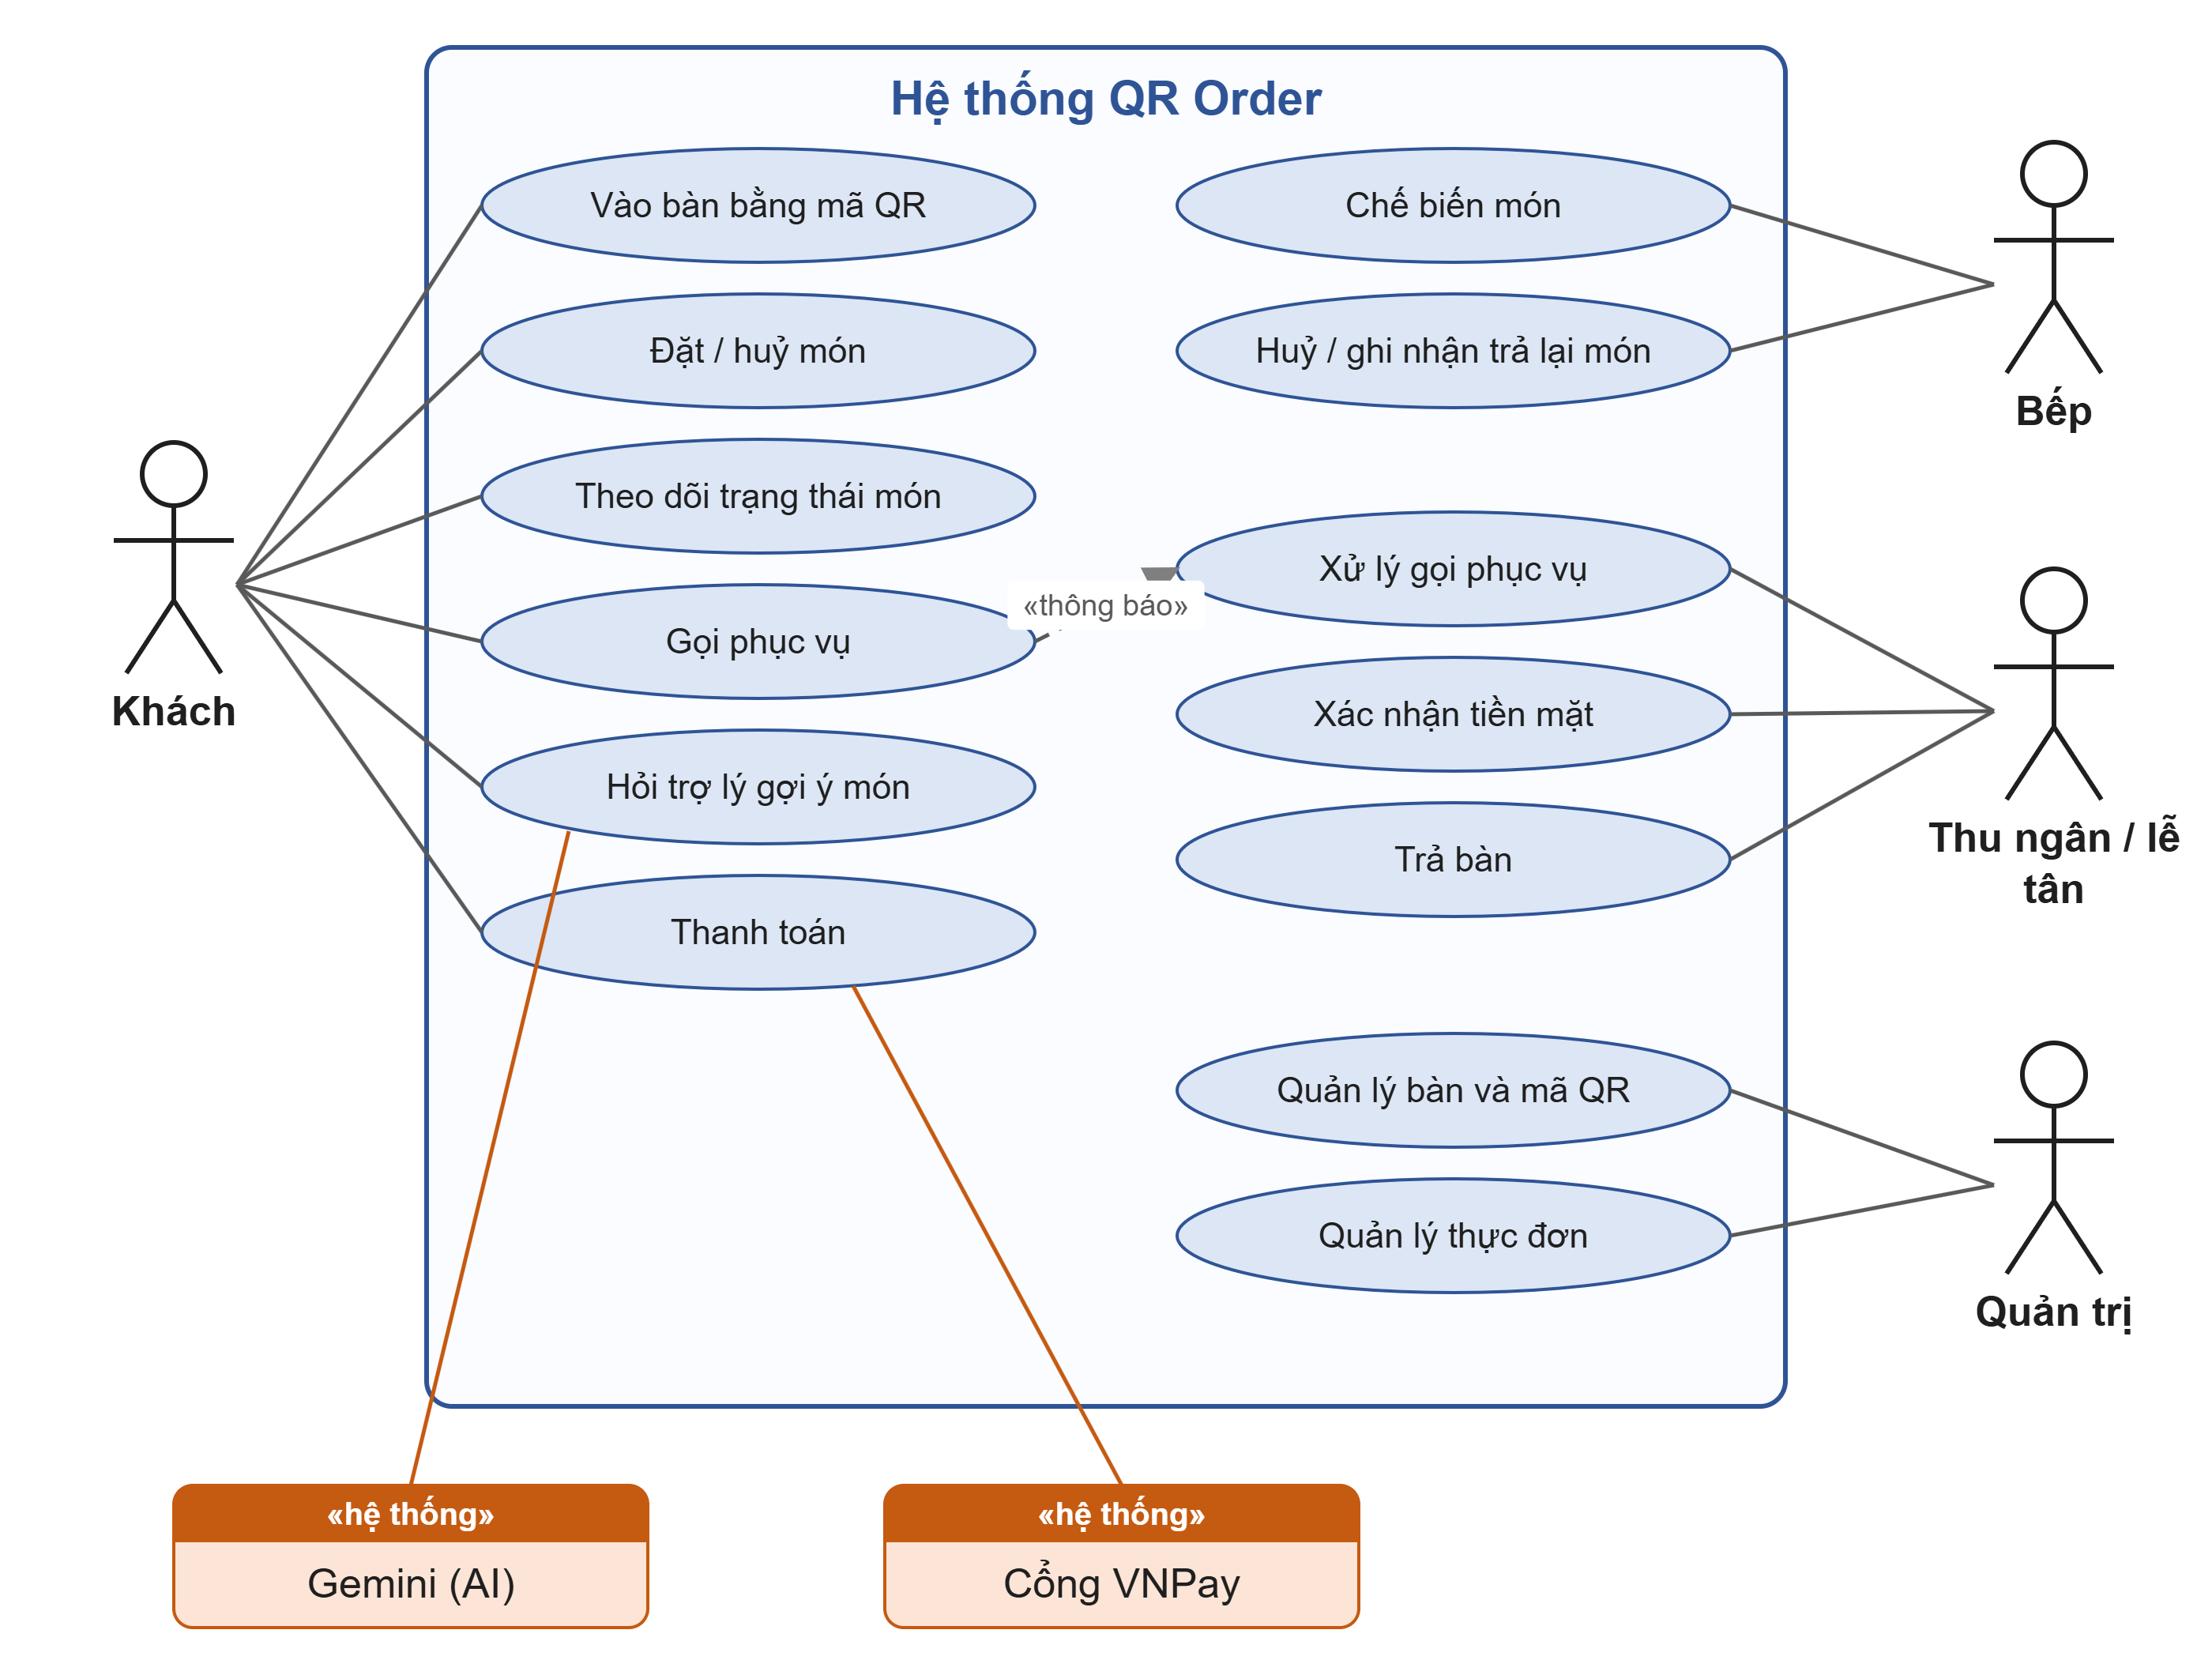
Hình 3.1. Sơ đồ ca sử dụng tổng quát
Bảng 3.1. Mô tả các ca sử dụng chính
Ca sử dụng | Tác nhân | Mô tả
Vào bàn | Khách | Quét QR → vào phiên bàn đang có, hoặc mở phiên mới nếu bàn trống; nhập tên để cả bàn biết ai gọi món
Đặt / huỷ món | Khách | Chọn món, ghi chú, đặt; huỷ được đơn của mình khi bếp chưa nhận
Hỏi trợ lý gợi ý món | Khách, Gemini | Chat bằng tiếng Việt; trợ lý gợi ý món theo yêu cầu, tồn kho, tải bếp; khách tự bấm "Thêm vào giỏ"
Gọi phục vụ | Khách, Thu ngân / lễ tân | Khách bấm "Gọi phục vụ"; quầy nhận thông báo tức thì, điều phối nhân viên, bấm "Đã xử lý"
Thanh toán | Khách, Thu ngân, VNPay | Tiền mặt (thu ngân xác nhận) hoặc VNPay (xác nhận qua IPN / Return URL có chữ ký)
Chế biến món | Bếp | Nhận đơn tức thì; Nhận → Nấu → Xong → Đã phục vụ; huỷ hoặc ghi nhận khách trả lại món (có lý do)
Trả bàn | Thu ngân / lễ tân | Kết thúc lượt khách; hỏi lý do nếu còn nợ hoặc còn món, xác nhận đã trả lại tiền thừa
Quản lý bàn, thực đơn | Quản trị | Thêm bàn, in / đổi mã QR, ngừng phục vụ bàn; thêm, sửa món, tồn kho; xem lịch sử thanh toán

3.2. Kiến trúc tổng thể
Hệ thống gồm ba khối: các client chạy trên trình duyệt, máy chủ Spring Boot và cơ sở dữ liệu (Hình 3.2). Máy chủ còn giao tiếp với hai dịch vụ bên ngoài qua HTTPS: cổng thanh toán VNPay và Gemini API. Điện thoại của khách truy cập máy chủ qua mạng LAN của nhà hàng hoặc qua đường hầm ngrok khi máy chủ nằm sau NAT.
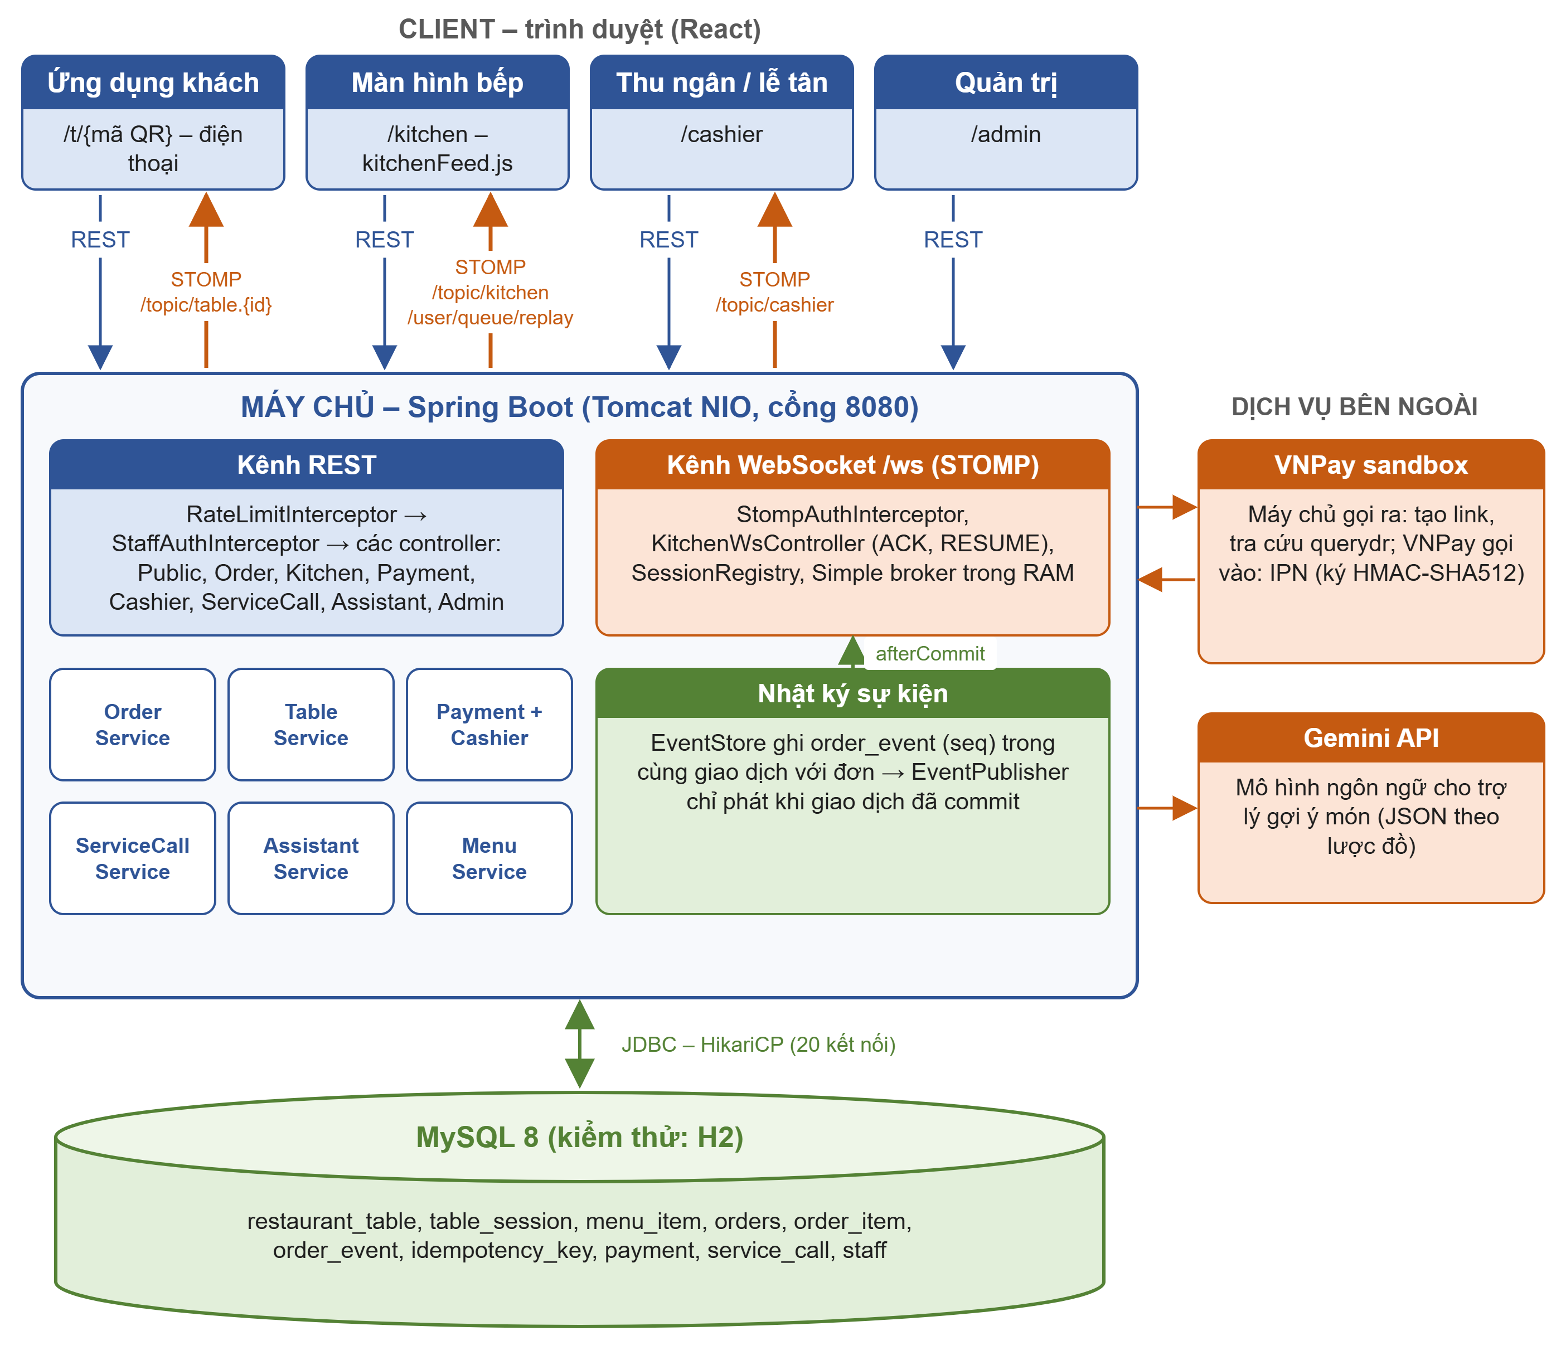
Hình 3.2. Kiến trúc tổng thể của hệ thống QR Order
Mỗi client dùng hai kênh tới máy chủ: kênh REST để gửi lệnh (yêu cầu – phản hồi) và kênh WebSocket/STOMP để nhận sự kiện do máy chủ chủ động đẩy. Bản build giao diện là các tệp tĩnh được chính máy chủ phục vụ, nên client và server cùng một cổng và một nguồn gốc.

3.3. Vai trò của client và server
Nguyên tắc thiết kế xuyên suốt là: máy chủ là nguồn sự thật duy nhất, client chỉ hiển thị và gửi yêu cầu. Không client nào tự quyết định giá tiền, tồn kho, trạng thái món hay kết quả thanh toán; mọi quyết định đó được máy chủ đưa ra trong một giao dịch CSDL rồi mới thông báo cho các client liên quan. Nhờ vậy dù có nhiều client cùng thao tác, rớt mạng hay gửi lặp, dữ liệu vẫn nhất quán.
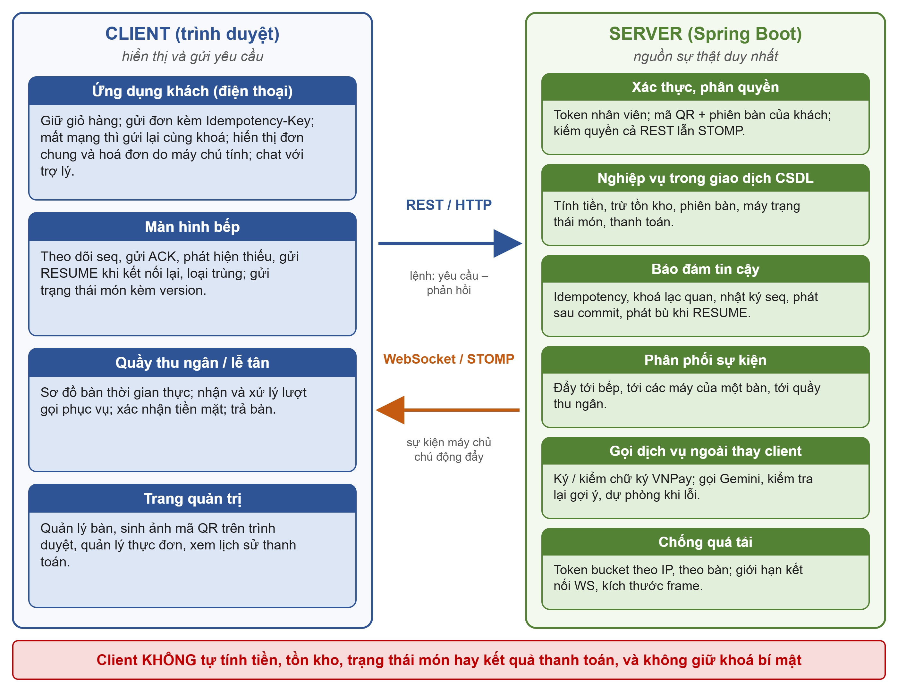
Hình 3.3. Phân chia trách nhiệm giữa client và server

3.3.1. Vai trò phía client
Hệ thống có bốn client, đều là trang web chạy trong trình duyệt:
- Ứng dụng khách (điện thoại, `/t/{mã QR}`): gửi yêu cầu vào bàn, hiển thị thực đơn, giữ giỏ hàng tạm trên máy, gửi lệnh đặt / huỷ món kèm khoá idempotency, hiển thị đơn chung và hoá đơn do máy chủ tính, gửi câu hỏi cho trợ lý và hiển thị thẻ gợi ý, gửi yêu cầu gọi phục vụ và thanh toán. Client giữ đơn chưa gửi được trong localStorage để gửi lại với cùng khoá khi có mạng; tự kết nối lại WebSocket và tải lại trạng thái qua REST sau mỗi lần kết nối lại.
- Màn hình bếp (`/kitchen`): nhận sự kiện đơn hàng, tự theo dõi số thứ tự `seq`, gửi ACK, phát hiện thiếu sự kiện, gửi RESUME khi kết nối lại và loại sự kiện trùng (thư viện kitchenFeed.js); gửi lệnh đổi trạng thái món kèm version đang thấy; khi nhận 409 thì tải lại ảnh chụp từ máy chủ.
- Quầy thu ngân / lễ tân (`/cashier`): hiển thị sơ đồ bàn, khung "Khách gọi phục vụ" (kèm tiếng báo), gửi lệnh xác nhận tiền mặt, xử lý lượt gọi, trả bàn; nhận sự kiện trên /topic/cashier để tự cập nhật.
- Trang quản trị (`/admin`): gửi lệnh quản lý bàn, thực đơn, cấu hình; sinh hình mã QR ngay trên trình duyệt từ mã bàn do máy chủ cấp.
Những việc client không làm: không tính tổng tiền hay tiền còn nợ, không quyết định món còn hàng hay không, không đổi trạng thái món mà chưa có máy chủ xác nhận, không tự ghi nhận thanh toán, không gọi trực tiếp VNPay hay Gemini (khoá bí mật chỉ nằm ở máy chủ).

3.3.2. Vai trò phía server
- Xác thực và phân quyền: cấp token cho nhân viên (HMAC-SHA256), kiểm tra mã QR và phiên bàn của khách (X-Table-Token, X-Session-Id), kiểm tra quyền ở cả REST (interceptor) lẫn WebSocket (khung CONNECT, SUBSCRIBE, SEND).
- Nghiệp vụ và nguồn sự thật: tạo đơn, trừ tồn kho nguyên tử, tính tiền, quản lý phiên bàn, máy trạng thái món, thanh toán, gọi phục vụ – mỗi thao tác trong một giao dịch CSDL.
- Bảo đảm tin cậy: chống trùng bằng khoá idempotency, chống ghi đè bằng khoá lạc quan, ghi nhật ký sự kiện có seq trong cùng giao dịch, chỉ phát sự kiện sau khi commit, phát bù khi bếp RESUME.
- Phân phối sự kiện: đẩy tới đúng đích – bếp (/topic/kitchen), các máy của một bàn (/topic/table.{id}), quầy (/topic/cashier), mọi client (/topic/menu).
- Gọi dịch vụ ngoài thay client: ký và kiểm chữ ký VNPay, nhận IPN; gọi Gemini kèm ngữ cảnh thời gian thực, kiểm tra lại gợi ý, giới hạn số lần hỏi, tự chuyển sang gợi ý dự phòng khi Gemini lỗi.
- Chống quá tải: giới hạn tốc độ theo IP, theo bàn; giới hạn số kết nối WebSocket mỗi bàn, kích thước frame, bộ đệm gửi; tác vụ định kỳ tự kết thúc phiên bỏ trống, hết hạn thanh toán treo.
- Phục vụ giao diện: trả các tệp tĩnh của bốn ứng dụng client.

3.3.3. Bảng phân chia trách nhiệm
Bảng 3.2. Phân chia trách nhiệm giữa client và server theo từng chức năng
Chức năng | Client làm gì | Server làm gì
Vào bàn | Gửi POST /join kèm mã QR; lưu sessionId nhận được | Kiểm tra bàn; mở phiên bằng UPDATE có điều kiện (hai máy quét cùng lúc vẫn chỉ một phiên)
Đặt món | Sinh Idempotency-Key, gửi đơn; mất mạng thì gửi lại cùng khoá | Kiểm tra món, trừ kho, tạo đơn, ghi sự kiện seq; khoá đã có thì trả lại đơn cũ
Giao đơn tới bếp | ACK từng seq, phát hiện thiếu, RESUME, loại trùng | Phát sau commit; đọc nhật ký và gửi bù theo lô 500 sự kiện
Đổi trạng thái món | Gửi trạng thái mới kèm version đang thấy | Kiểm tra máy trạng thái, UPDATE … WHERE version = ?; xung đột → 409
Đơn chung của bàn | Hiển thị, gộp sự kiện theo version | Lưu đơn theo phiên; đẩy sự kiện tới mọi máy của bàn
Thanh toán | Chọn cách trả; mở trang VNPay | Tính số tiền; một lần chờ mỗi phiên; ký link VNPay; xác nhận IPN có chữ ký
Gọi phục vụ | Gửi yêu cầu; hiển thị "Đang gọi…" | Gộp yêu cầu trùng bằng UNIQUE; báo quầy; báo lại khách khi đã xử lý
Trợ lý gợi ý món | Gửi lịch sử chat; hiển thị thẻ món; khách tự thêm vào giỏ | Gửi Gemini kèm tồn kho, tải bếp, đơn của bàn; kiểm tra gợi ý; dự phòng khi lỗi

3.4. Thiết kế giao tiếp mạng

3.4.1. Hai kênh giao tiếp
Kênh REST (HTTP/JSON) dùng cho mọi lệnh. Lỗi được trả về thống nhất dạng {error, message, details} với mã HTTP phù hợp. Kênh WebSocket/STOMP tại /ws dùng cho sự kiện. Lý do tách: lệnh cần phản hồi đồng bộ, có mã lỗi, dễ áp dụng giới hạn tốc độ và idempotency; còn sự kiện cần tới nhiều client cùng lúc ngay khi có thay đổi.
Bảng 3.3. Các đích STOMP và quyền sử dụng
Đích | Hướng | Nội dung | Ai được dùng
/topic/kitchen | Máy chủ → bếp | ORDER_CREATED, ITEM_STATUS_CHANGED, ORDER_CANCELLED, ORDER_UPDATED (có seq) | Nhân viên
/topic/table.{id} | Máy chủ → các máy của bàn | Sự kiện đơn của bàn, PAYMENT_UPDATED, SERVICE_CALL_UPDATED, TABLE_SESSION_ENDED | Khách của đúng bàn đó; nhân viên
/topic/cashier | Máy chủ → quầy | TABLE_STATE_CHANGED, PAYMENT_UPDATED, SERVICE_CALL_UPDATED | Thu ngân, quản trị
/topic/menu | Máy chủ → mọi client | MENU_UPDATED (món hết, đổi giá) | Tất cả
/app/ack, /app/resume | Bếp → máy chủ | {seq}, {lastSeq} | Nhân viên
/user/queue/replay | Máy chủ → một phiên bếp | REPLAY_BATCH {events, latestSeq, hasMore} | Nhân viên

3.4.2. Định dạng thông điệp sự kiện
Mọi sự kiện đơn hàng gửi tới bếp được bọc trong một "phong bì" (envelope) gồm loại sự kiện, số thứ tự toàn cục, mã sự kiện duy nhất, giờ máy chủ và dữ liệu:
Ví dụ một frame STOMP MESSAGE gửi tới bếp
MESSAGE
destination:/topic/kitchen
content-type:application/json

{"type":"ORDER_CREATED","seq":42,"eventId":"5c1e…","serverTime":1760692991123,
"payload":{"id":17,"tableCode":"B05","guestName":"Huy","items":[…]}}^@

3.4.3. Giao thức giao sự kiện tin cậy
Hình 3.4 mô tả cách màn hình bếp không bị mất đơn khi rớt mạng. Bếp giữ ba giá trị: tập seen các seq đã xử lý, watermark – số lớn nhất mà mọi số nhỏ hơn đều đã nhận, và maxSeen – số lớn nhất từng thấy. Mỗi sự kiện nhận được: nếu đã có trong seen thì bỏ (trùng); nếu chưa thì xử lý, gửi ACK, cập nhật watermark; nếu maxSeen > watermark (có lỗ) thì sau 800 ms vẫn còn lỗ sẽ gửi RESUME. Khi kết nối lại, bếp luôn gửi RESUME kèm watermark; máy chủ trả các sự kiện có seq lớn hơn theo lô tối đa 500, kèm latestSeq để bếp bỏ qua các "lỗ" vĩnh viễn do giao dịch bị rollback.
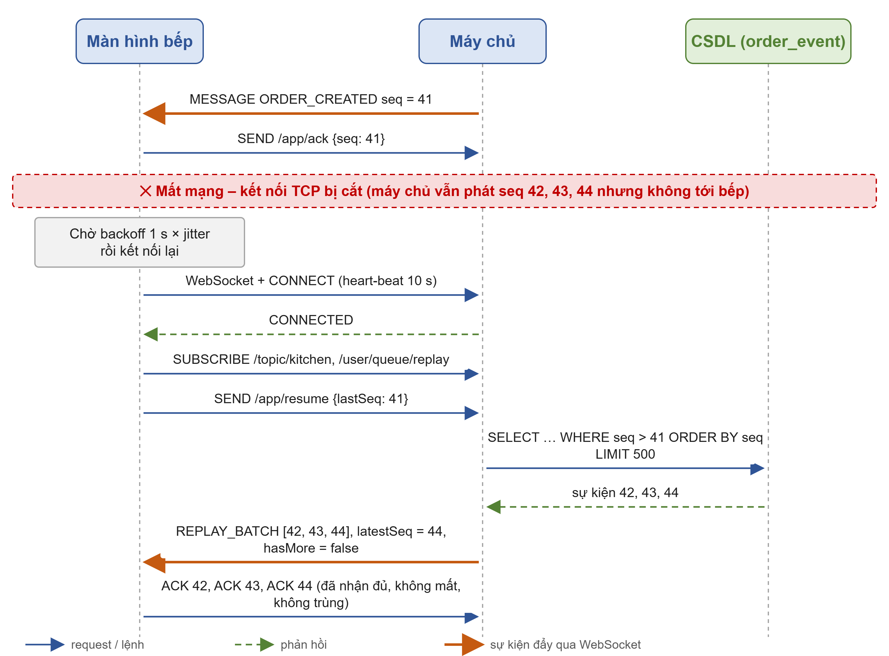
Hình 3.4. Mất kết nối và phát bù bằng RESUME / REPLAY_BATCH

3.5. Thiết kế luồng xử lý

3.5.1. Đặt món và giao tới bếp
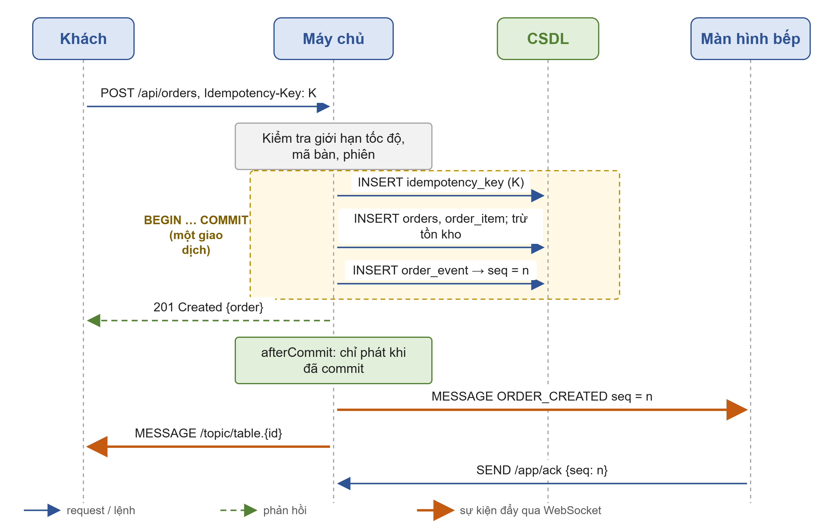
Hình 3.5. Sơ đồ tuần tự đặt món và giao tới bếp
- Khách bấm "Đặt món": client sinh Idempotency-Key và gửi POST /api/orders kèm mã bàn, mã phiên.
- Máy chủ kiểm tra giới hạn tốc độ, mã bàn, phiên; trong một giao dịch: ghi khoá idempotency, kiểm tra món, trừ tồn kho, ghi đơn, ghi sự kiện ORDER_CREATED vào nhật ký (CSDL cấp seq).
- Commit xong mới trả 201 cho khách và đẩy sự kiện tới bếp, tới mọi máy của bàn và tới quầy thu ngân. Nếu giao dịch lỗi (ví dụ hết món) thì không có sự kiện nào được phát – bếp không bao giờ thấy "đơn ma".
- Bếp nhận sự kiện, gửi ACK; khi bếp đổi trạng thái món, sự kiện ITEM_STATUS_CHANGED tới điện thoại của khách ngay lập tức.

3.5.2. Phiên bàn và đơn chung
Mỗi bàn có cột current_session_id (lượt khách hiện tại, NULL là bàn trống). Khi khách đầu tiên quét QR, máy chủ chèn một phiên mới rồi chạy UPDATE restaurant_table SET current_session_id = ? WHERE id = ? AND current_session_id IS NULL; nếu 0 dòng bị ảnh hưởng (máy khác vừa mở trước) thì giao dịch rollback và máy này vào phiên của máy kia. Mọi điện thoại cùng phiên thấy chung đơn, mỗi đơn ghi tên người đặt. Thu ngân bấm "Trả bàn" để kết thúc phiên; điện thoại của lượt khách cũ gửi yêu cầu kèm phiên cũ sẽ nhận 409 SESSION_ENDED.

3.5.3. Thanh toán
Số tiền luôn do máy chủ tính: còn phải trả = tổng các món không huỷ của phiên − tổng các lần đã trả. Mỗi phiên chỉ có tối đa một lần thanh toán đang chờ (ràng buộc UNIQUE), nên hai điện thoại cùng bấm "Thanh toán" thì máy thứ hai nhận lại lần đang chờ. Với VNPay, kết quả được xác nhận qua IPN có chữ ký HMAC-SHA512 và kiểm tra số tiền; VNPay gọi lặp IPN thì máy chủ trả mã "đã xử lý" mà không ghi nhận hai lần (Hình 3.6).
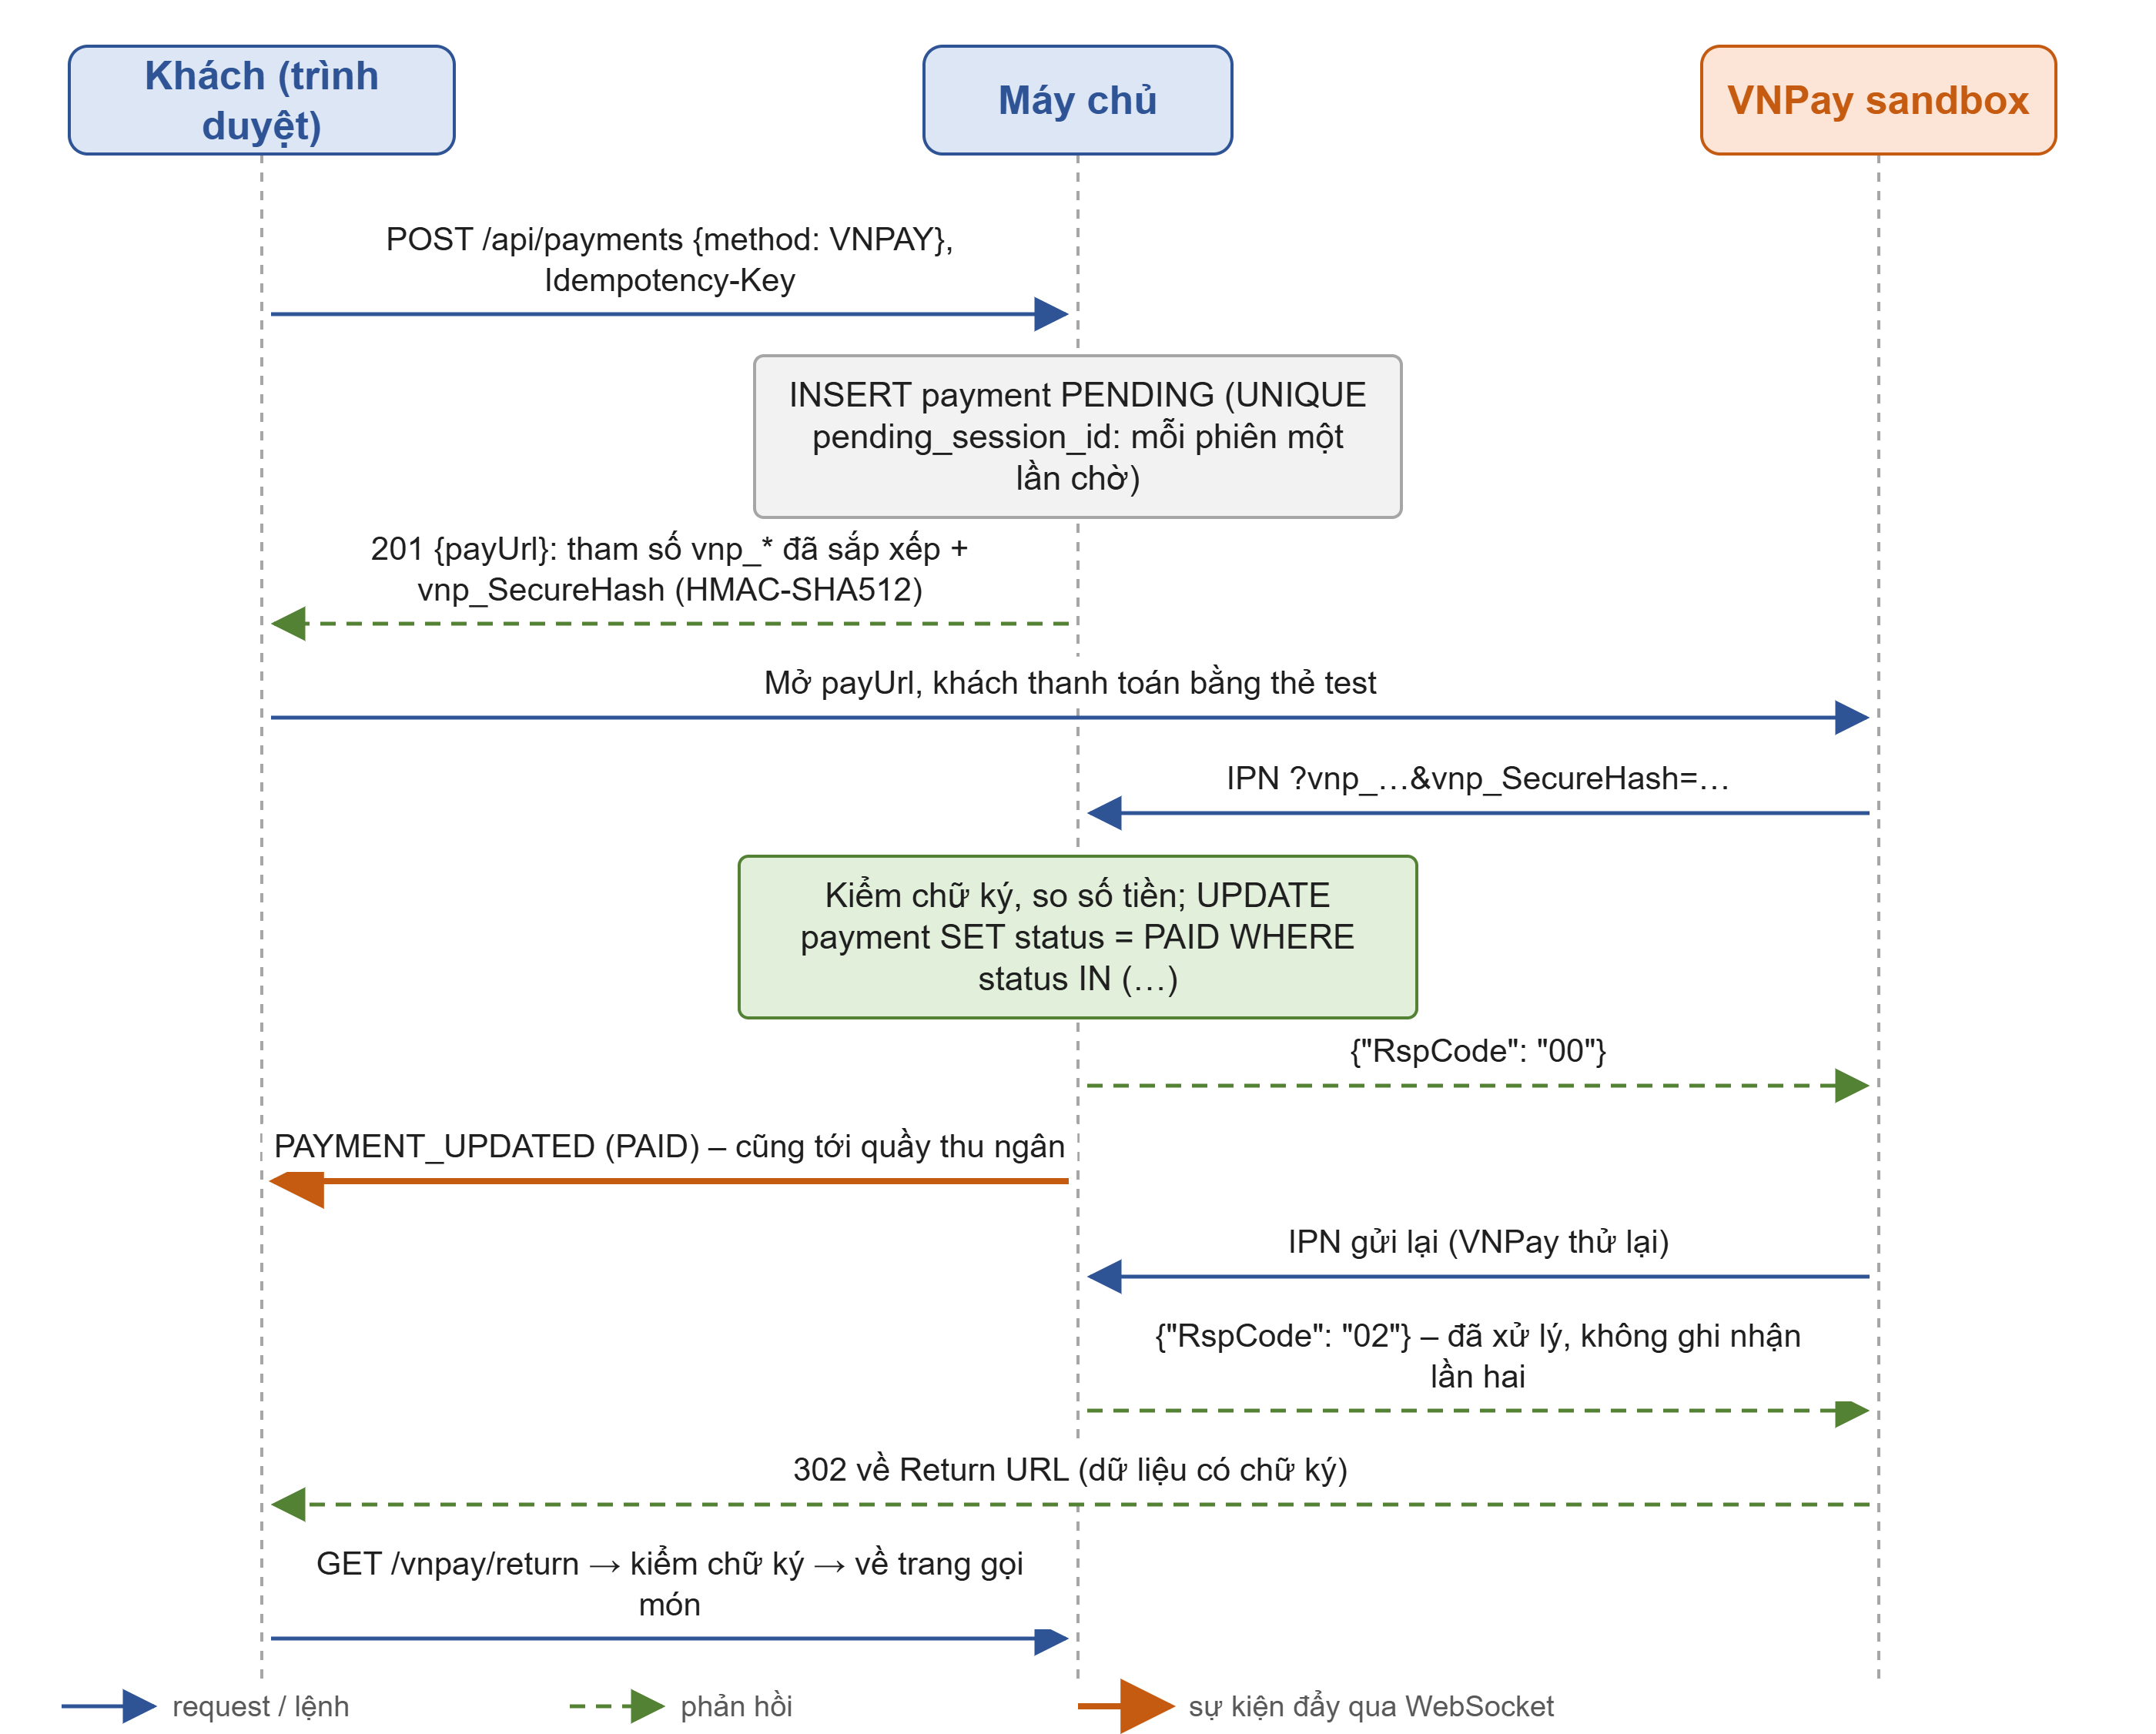
Hình 3.6. Sơ đồ tuần tự thanh toán VNPay và xác nhận server-to-server

3.5.4. Gọi phục vụ
Khách bấm "Gọi phục vụ"; máy chủ chèn một lượt gọi với cột open_session_id có ràng buộc UNIQUE, nên khách bấm nhiều lần hoặc nhiều điện thoại của bàn cùng bấm thì chỉ tạo một lượt và quầy chỉ nhận một thông báo. Quầy lễ tân điều phối nhân viên rồi bấm "Đã xử lý"; mọi điện thoại của bàn được báo "Nhân viên đang tới".

3.5.5. Trợ lý gợi ý món
Hình 3.7 mô tả luồng hỏi trợ lý. Điểm then chốt là trợ lý được "neo" vào trạng thái thời gian thực của nhà hàng và chỉ đóng vai trò tư vấn: mọi thao tác ghi vẫn đi qua API đặt món thông thường.
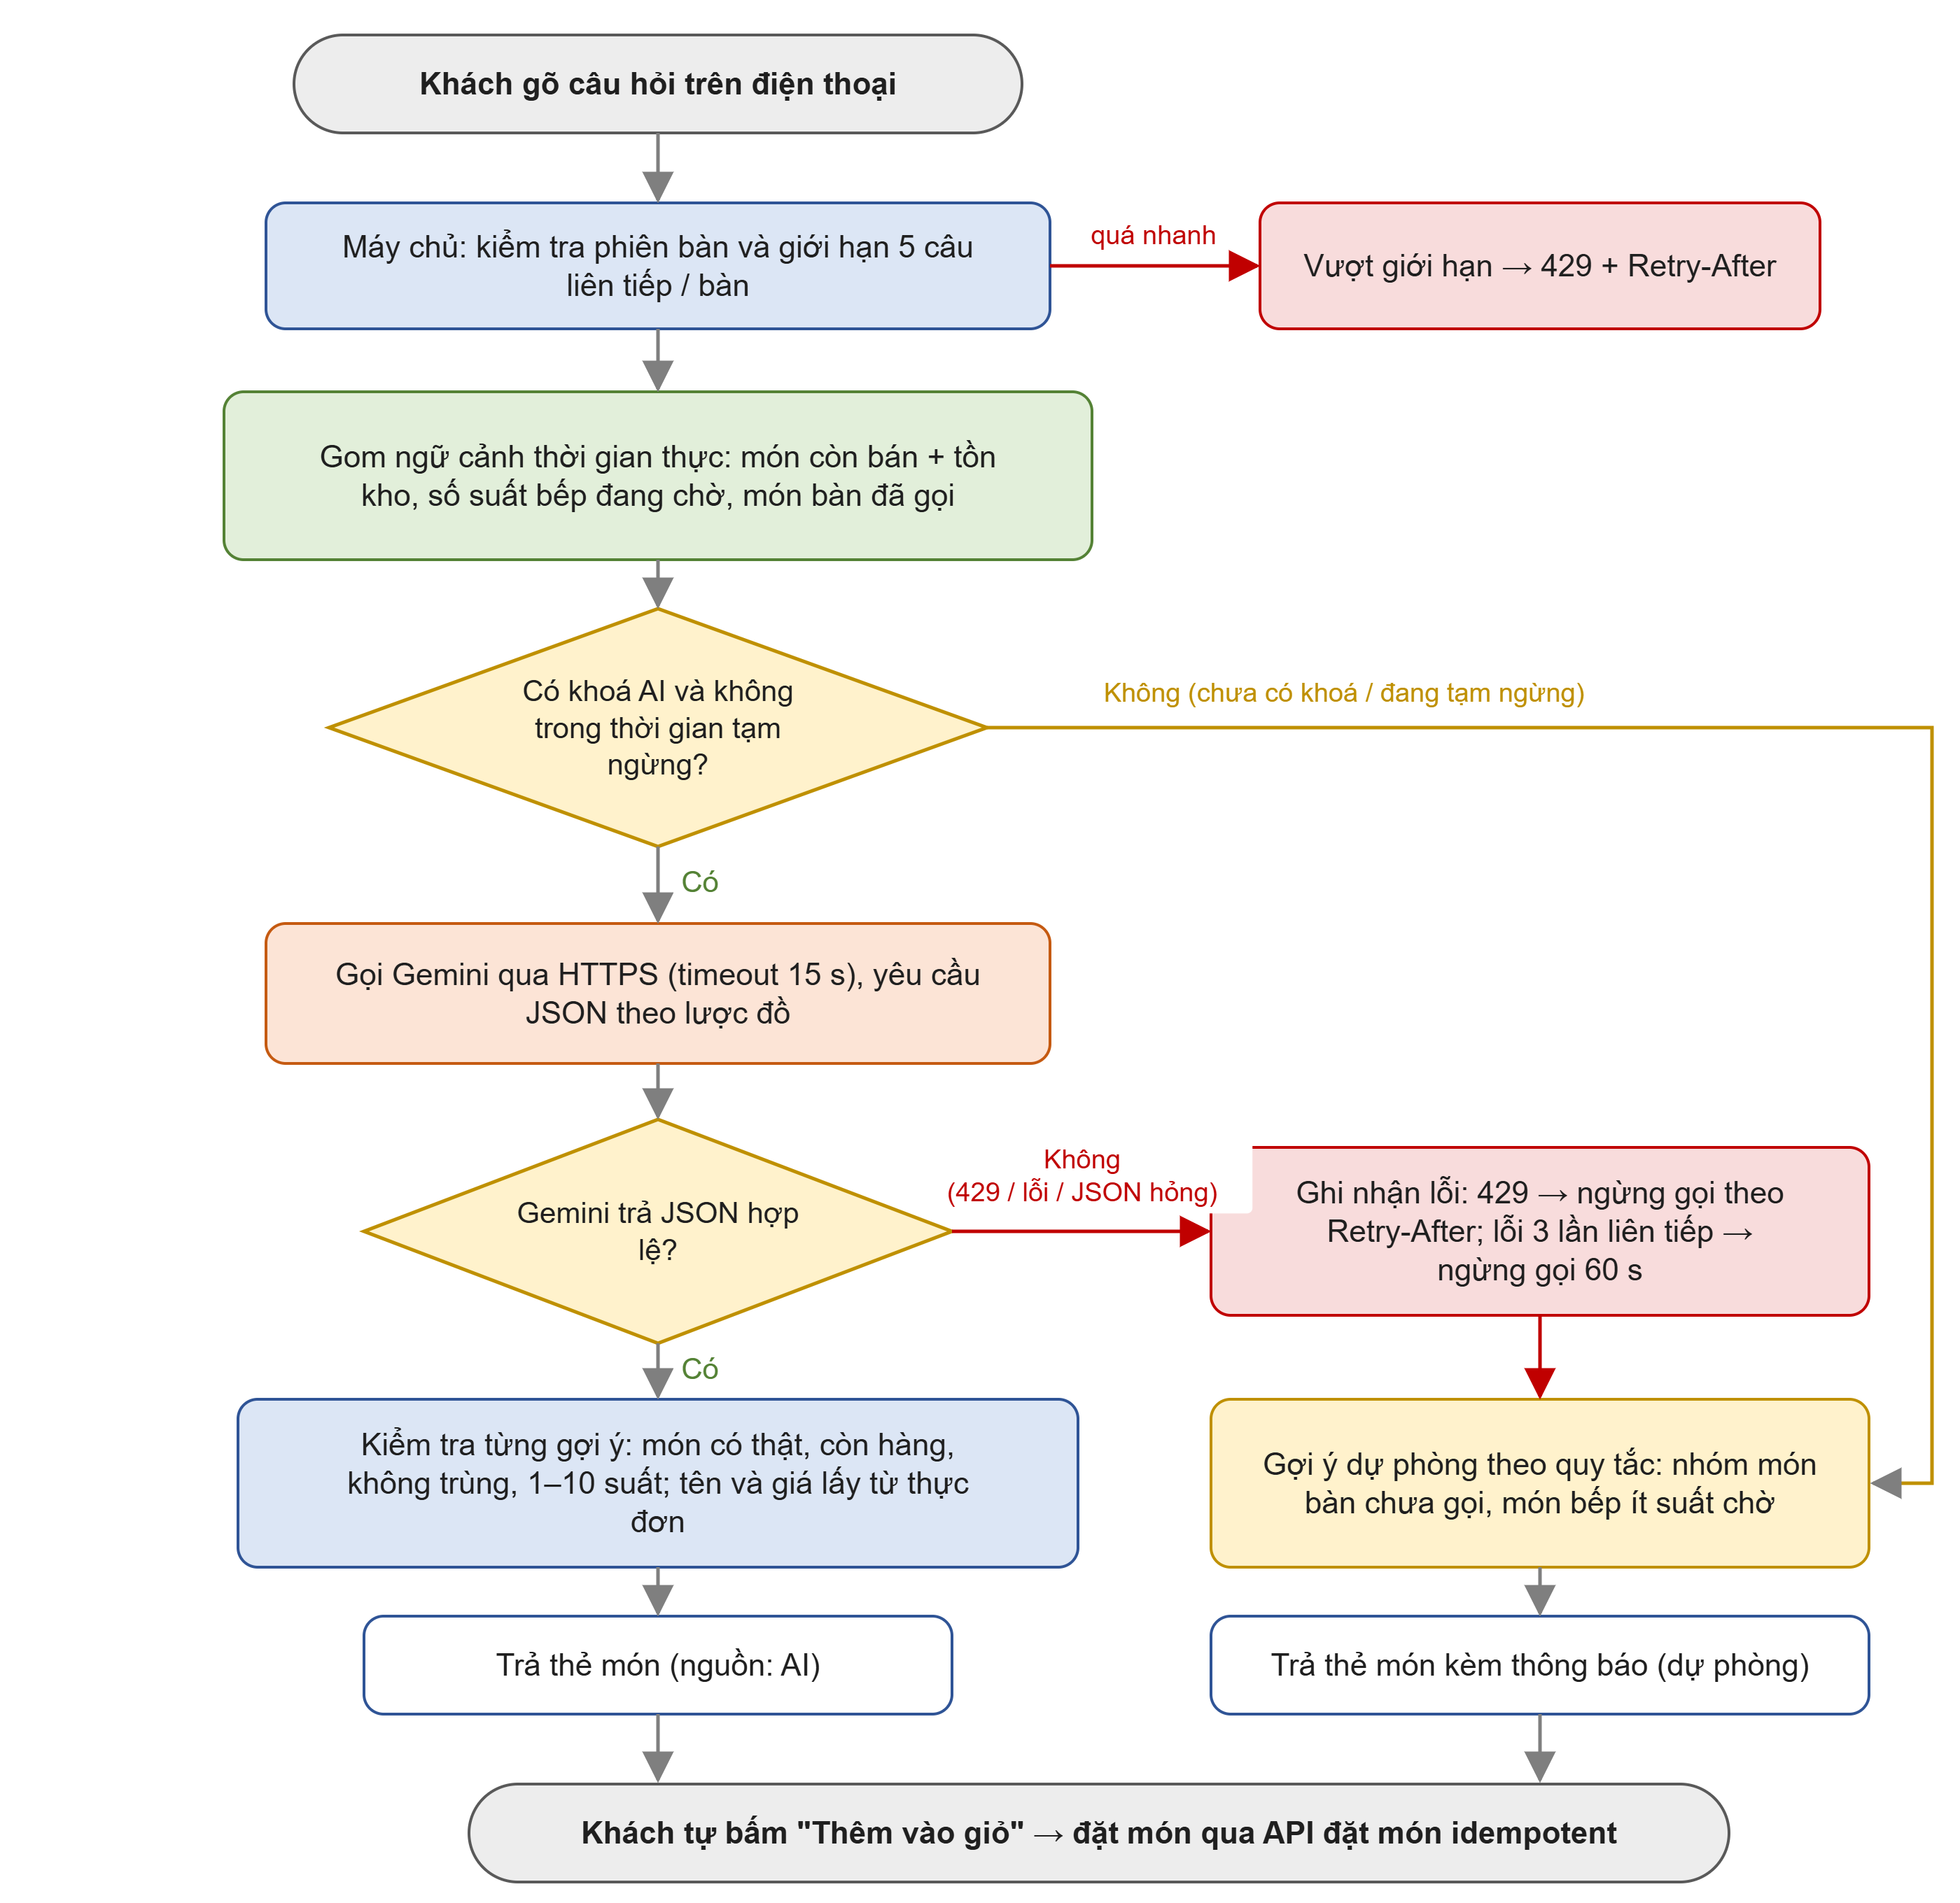
Hình 3.7. Luồng xử lý câu hỏi gửi trợ lý gợi ý món
- Khách gõ câu hỏi (ví dụ "2 người, khoảng 150 nghìn, không ăn cay"); client gửi tối đa 10 tin gần nhất.
- Máy chủ kiểm tra phiên bàn và giới hạn 5 câu liên tiếp, hồi 6 câu mỗi phút cho mỗi bàn.
- Máy chủ gom ngữ cảnh: các món còn bán và còn hàng (kèm tồn kho), số suất mỗi món đang chờ bếp, các món bàn đã gọi.
- Máy chủ gọi Gemini với hướng dẫn hệ thống và yêu cầu trả JSON {reply, suggestions: [{menuItemId, quantity, reason}]}.
- Máy chủ kiểm tra từng gợi ý: món có thật, còn bán, không trùng, số suất 1–10 và không vượt tồn kho; tên và giá lấy từ thực đơn của máy chủ.
- Gemini quá tải, hết lượt (429), lỗi hoặc trả dữ liệu hỏng → máy chủ trả gợi ý dự phòng tính bằng quy tắc từ cùng dữ liệu, kèm thông báo.

3.6. Thiết kế cơ sở dữ liệu
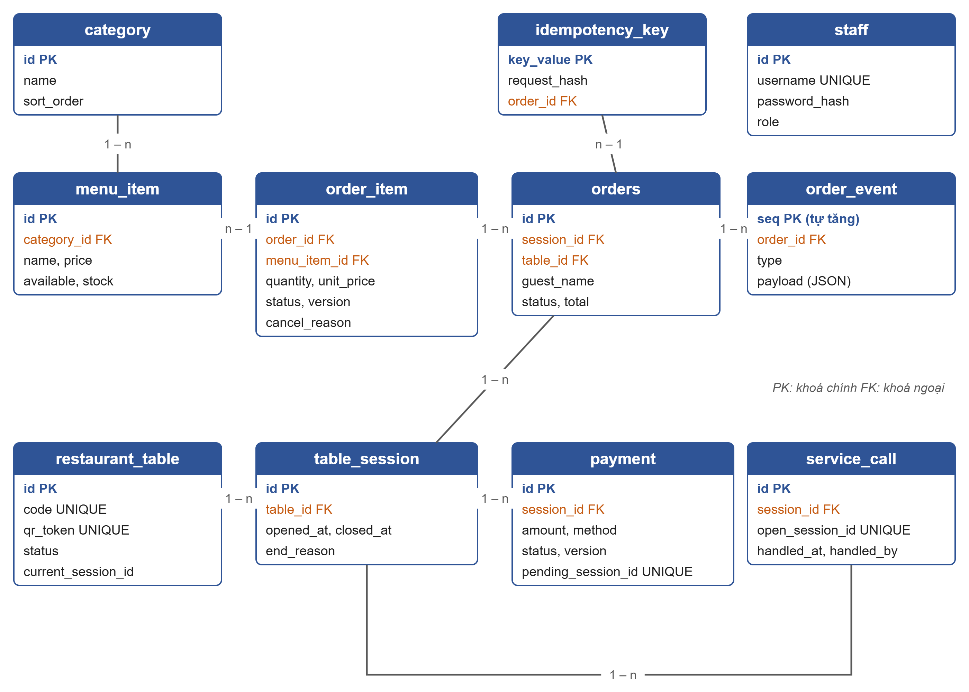
Hình 3.8. Lược đồ cơ sở dữ liệu
Bảng 3.4. Mô tả các bảng dữ liệu
Bảng | Khoá, ràng buộc | Nội dung
staff | id; username UNIQUE | Tài khoản nhân viên, mật khẩu băm BCrypt, vai trò ADMIN / KITCHEN / CASHIER
restaurant_table | id; code, qr_token UNIQUE | Bàn, mã QR, trạng thái phục vụ, phiên hiện tại (current_session_id)
table_session | id | Một lượt khách: giờ mở, giờ kết thúc, lý do kết thúc, người trả bàn
category, menu_item | id | Danh mục, món, giá, còn bán, tồn kho (NULL = không giới hạn)
orders, order_item | id; order_item.version | Đơn theo phiên, tên khách; từng món với giá chụp lại lúc đặt, trạng thái, version, lý do huỷ
order_event | seq tự tăng | Nhật ký sự kiện: nguồn để phát bù cho bếp
idempotency_key | key_value là khoá chính | Khoá idempotency, băm SHA-256 nội dung, mã đơn đã tạo
payment | txn_ref, idempotency_key, pending_session_id UNIQUE | Các lần thanh toán; mỗi phiên tối đa một lần đang chờ
service_call | open_session_id UNIQUE | Lượt gọi phục vụ; mỗi phiên tối đa một lượt đang mở

3.7. Thiết kế API
Bảng 3.5. Danh sách endpoint REST chính
Phương thức | Đường dẫn | Chức năng
POST | /api/public/tables/{qrToken}/join | Vào bàn: vào phiên đang có hoặc mở phiên mới
GET | /api/public/menu | Thực đơn (có ETag → 304 khi không đổi)
POST / GET | /api/orders | Đặt món (Idempotency-Key) / đơn chung của phiên
POST | /api/orders/{id}/cancel | Khách huỷ đơn khi bếp chưa nhận
POST | /api/assistant/chat | Hỏi trợ lý gợi ý món
POST | /api/service-calls | Gọi phục vụ
GET / POST | /api/payments/bill, /api/payments | Hoá đơn của bàn / tạo lần thanh toán
GET | /api/payments/vnpay/ipn, /vnpay/return | VNPay báo kết quả (có chữ ký)
GET | /api/kitchen/orders, /api/kitchen/events | Ảnh chụp đơn đang làm kèm latestSeq / sự kiện cho chế độ polling
PATCH | /api/kitchen/order-items/{id}/status | Đổi trạng thái món {status, version}
POST | /api/kitchen/order-items/{id}/void | Huỷ / ghi nhận khách trả lại món {quantity, reason, note, version}
GET / POST | /api/cashier/... | Sơ đồ bàn, thu tiền mặt, xác nhận, trả bàn, xử lý gọi phục vụ
GET / POST / PUT | /api/admin/... | Bàn, mã QR, thực đơn, lịch sử thanh toán, cấu hình thực nghiệm

Bảng 3.6. Mã trạng thái HTTP được sử dụng
Mã | Ý nghĩa trong hệ thống
200 / 201 | Thành công; 200 kèm Idempotent-Replayed: true khi gửi lại cùng khoá
400 | Dữ liệu không hợp lệ (thiếu món, số lượng sai, tin nhắn quá dài…)
401 / 403 | Mã QR sai, chưa đăng nhập / không đủ quyền
409 | Xung đột: sai version, chuyển trạng thái không hợp lệ, phiên đã kết thúc, đang thanh toán, cần xác nhận khi trả bàn
422 | Hết món, không có gì để thanh toán
429 | Vượt giới hạn tốc độ, kèm Retry-After
503 | Hết kết nối CSDL hoặc lỗi tạm thời, kèm Retry-After

CHƯƠNG 4. CÀI ĐẶT HỆ THỐNG

4.1. Cấu trúc mã nguồn
Cấu trúc thư mục dự án
LTM/
├── source/server/ Spring Boot (Java 17, Maven)
│ └── src/main/java/com/ltm/qrorder/
│ ├── order/ OrderService, OrderRepository, KitchenController, máy trạng thái
│ ├── event/ EventStore (nhật ký seq), EventPublisher (phát sau commit)
│ ├── ws/ WebSocketConfig, StompAuthInterceptor, KitchenWsController
│ ├── table/ TableService (vào bàn, kết thúc phiên)
│ ├── payment/ PaymentService, VnpayGateway, CashierService
│ ├── servicecall/ ServiceCallService (gọi phục vụ)
│ ├── assistant/ AssistantService, GeminiClient (trợ lý gợi ý món)
│ ├── ratelimit/ TokenBucket, RateLimiter, RateLimitInterceptor
│ └── auth/, menu/, admin/, common/, config/
├── source/client/ React + Vite: pages/ (Customer, Kitchen, Cashier, Admin),
│ lib/ (stomp.js, connection.js, kitchenFeed.js, api.js)
├── source/loadtest/ Node.js: kiểm thử end-to-end, bộ sinh tải thực nghiệm
└── report/, statics/ báo cáo, kết quả thực nghiệm

4.2. Cài đặt phía server

4.2.1. Đặt món idempotent
OrderService.placeOrder kiểm tra định dạng khoá, tính băm SHA-256 của nội dung đơn (kèm mã bàn, mã thiết bị). Nếu khoá đã gắn với một đơn và băm khớp, máy chủ trả lại đơn cũ với Idempotent-Replayed: true; băm khác thì trả 409. Khoá chính của bảng idempotency_key là điểm tuần tự hoá: hai yêu cầu cùng khoá tới song song thì chỉ một giao dịch chèn được, bên thua bắt DuplicateKeyException rồi chờ ngắn để trả về đơn của bên thắng.
Trích OrderService.placeOrder
if (useKey) {
Optional<OrderDto> replay = findReplay(idempotencyKey, hash);
if (replay.isPresent()) return new PlaceOrderResult(replay.get(), true);
}
try {
OrderDto order = tx.execute(s -> createOrder(table, deviceId, req, key, hash));
return new PlaceOrderResult(order, false);
} catch (DuplicateKeyException e) {
// Request song song cùng key đã thắng: chờ ngắn rồi trả về đơn của nó
for (int attempt = 0; attempt < 40; attempt++) {
Optional<OrderDto> replay = findReplay(idempotencyKey, hash);
if (replay.isPresent()) return new PlaceOrderResult(replay.get(), true);
sleepQuietly(50);
}
throw new ApiException(ErrorCode.SERVICE_UNAVAILABLE, "Yêu cầu trùng đang được xử lý");
}

4.2.2. Nhật ký sự kiện và phát sau commit
Trong giao dịch tạo đơn, EventStore.append chèn sự kiện vào bảng order_event (CSDL cấp seq tự tăng). EventPublisher không gửi ngay mà đăng ký một TransactionSynchronization: chỉ khi giao dịch commit thành công mới gửi qua broker. Nếu gửi thất bại, sự kiện vẫn nằm trong nhật ký và sẽ được phát bù khi bếp RESUME.
Trích EventPublisher.afterCommit
public void afterCommit(Runnable action) {
if (TransactionSynchronizationManager.isSynchronizationActive()) {
TransactionSynchronizationManager.registerSynchronization(new TransactionSynchronization() {
@Override public void afterCommit() { action.run(); }
});
} else {
action.run();
}
}

Khi bếp gửi /app/resume {lastSeq}, KitchenWsController đọc SELECT … FROM order_event WHERE seq > ? ORDER BY seq LIMIT 500 và gửi riêng cho phiên đó qua /user/queue/replay một REPLAY_BATCH gồm danh sách sự kiện, latestSeq và cờ hasMore.

4.2.3. Máy trạng thái, khoá lạc quan và huỷ món
Mỗi món đi theo máy trạng thái PENDING → ACCEPTED → COOKING → READY → SERVED; chỉ món PENDING được từ chối bằng nút "Từ chối". Đổi trạng thái chạy UPDATE order_item SET status = ?, version = version + 1 WHERE id = ? AND version = ?; 0 dòng thay đổi nghĩa là người khác vừa sửa → 409 VERSION_CONFLICT. Huỷ món đã nhận (hết nguyên liệu, làm hỏng, khách trả lại) dùng API riêng: huỷ một phần thì dòng cũ bớt số suất, phần huỷ thành dòng mới trạng thái CANCELLED trong cùng giao dịch; món chưa nấu được hoàn tồn kho; sự kiện ORDER_UPDATED mang cả đơn mới nhất để client gộp theo version.
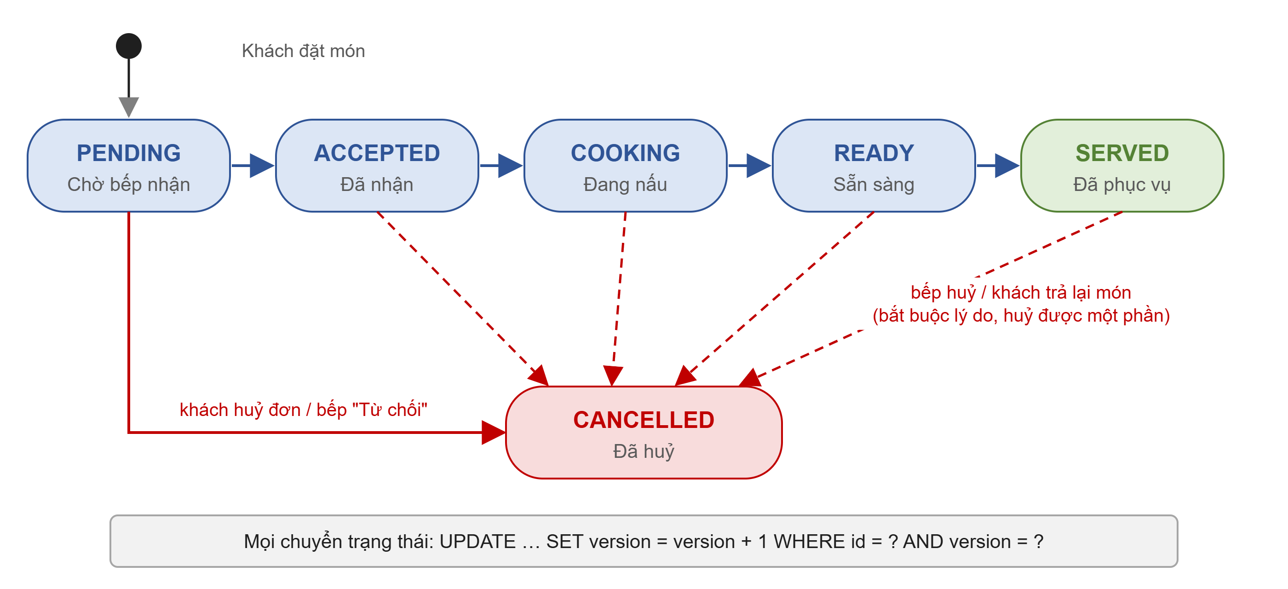
Hình 4.1. Máy trạng thái của một món

4.2.4. Thanh toán và VNPay
PaymentService tính hoá đơn từ CSDL, tạo lần thanh toán chờ (ràng buộc UNIQUE pending_session_id), với VNPay thì VnpayGateway tạo link: các tham số vnp_* được sắp xếp theo tên bằng TreeMap, mã hoá URL và ký HMAC-SHA512. IPN, Return URL và tra cứu querydr đều kiểm chữ ký, so số tiền rồi ghi nhận bằng cùng một câu UPDATE … WHERE status IN (…) nên gọi lặp chỉ ghi nhận một lần. Món bị huỷ sau khi đã trả tiền làm tổng đã trả lớn hơn hoá đơn; quầy thấy trạng thái "Cần trả lại tiền" và phải xác nhận đã trả lại khách mới trả bàn được.

4.2.5. Gọi phục vụ
Trích ServiceCallService.call
TableInfo t = tables.requireSession(tableToken, DeviceIds.sessionId(sessionHeader));
Optional<ServiceCallDto> open = calls.findOpen(t.sessionId());
if (open.isPresent()) return new CallResult(open.get(), false); // đã có lượt đang mở
try {
id = calls.insertOpen(t.sessionId(), t.id(), guestName, now); // open_session_id UNIQUE
} catch (DuplicateKeyException e) {
// Máy khác cùng bàn vừa gọi trước một chút: dùng chung lượt đó
return new CallResult(calls.findOpen(t.sessionId()).orElseThrow(), false);
}
announce(created); // SERVICE_CALL_UPDATED tới /topic/cashier và /topic/table.{id}

4.2.6. Trợ lý gợi ý món
AssistantService hiện thực luồng ở mục 3.5.5. Ngữ cảnh gửi cho Gemini là một bảng thực đơn dạng văn bản gồm mã, tên, giá, nhóm, mô tả, tồn kho và số suất bếp đang chờ của từng món, cùng danh sách món bàn đã gọi. GeminiClient gọi API generateContent qua HTTPS, khoá API đặt trong header x-goog-api-key (không đặt trên URL), timeout 15 giây và yêu cầu responseMimeType: application/json kèm responseSchema.
Trích AssistantService.parseAndValidate – kiểm tra lại từng gợi ý của AI
for (JsonNode s : root.path("suggestions")) {
long id = s.path("menuItemId").asLong(-1);
MenuItemDto item = ctx.items().get(id); // chỉ món còn bán, còn hàng
int qty = Math.max(1, Math.min(MAX_QUANTITY, s.path("quantity").asInt(1)));
if (item == null || !seen.add(id) || list.size() >= MAX_SUGGESTIONS
|| (item.stock() != null && item.stock() < qty)) {
metrics.assistantSuggestionsDropped.incrementAndGet(); // món bịa / hết / trùng
continue;
}
// tên và giá lấy từ thực đơn của máy chủ, không lấy từ AI
list.add(new Suggestion(item.id(), item.name(), item.price(), qty, reason));
}

Để gọi dịch vụ ngoài an toàn, máy chủ còn: tôn trọng Retry-After / retryDelay khi Gemini trả 429 (ngừng gọi trong khoảng đó, mặc định 60 giây); sau 3 lỗi liên tiếp (timeout, 5xx) cũng ngừng gọi 60 giây (circuit breaker). Trong lúc ngừng gọi, chưa cấu hình khoá hoặc AI trả JSON hỏng, khách nhận gợi ý dự phòng: ưu tiên nhóm món bàn chưa gọi, trong mỗi nhóm chọn món bếp đang ít suất chờ; câu hỏi nhắc tới đồ uống / tráng miệng thì chỉ gợi ý nhóm đó.

4.2.7. Chống quá tải và bảo mật
Bảng 4.1. Các lớp chống quá tải phía máy chủ
Lớp | Cơ chế | Giá trị mặc định
Theo IP | Token bucket cho mọi /api/** → 429 + Retry-After | Tối đa 60, hồi 20 request/giây
Theo bàn – đặt món | Token bucket riêng cho POST /api/orders | 10 đơn liên tiếp, hồi 10 đơn/phút
Theo bàn – trợ lý | Token bucket riêng cho /api/assistant/chat | 5 câu liên tiếp, hồi 6 câu/phút
Kết nối WebSocket | Đếm kết nối mỗi bàn | Tối đa 8 kết nối/bàn
Frame, bộ đệm WS | Client nhận chậm bị ngắt thay vì làm nghẽn luồng gửi | 64 KB/frame, 512 KB bộ đệm, 10 s
CSDL | Pool HikariCP giới hạn, chờ tối đa 3 s → 503 | 20 kết nối

Mật khẩu nhân viên được băm bằng BCrypt; token nhân viên tự ký HMAC-SHA256 và so sánh chữ ký trong thời gian hằng định. Khách chỉ được SUBSCRIBE vào đúng /topic/table.{id} của bàn mình; mã thiết bị của khách không bao giờ được trả ra ngoài (chỉ dùng để xác định ai được huỷ đơn). Khoá Gemini chỉ lấy từ biến môi trường GEMINI_API_KEY.

4.3. Cài đặt phía client

4.3.1. Client STOMP tự viết và kết nối lại
stomp.js mã hoá / giải mã frame STOMP 1.2, cắt luồng theo ký tự NUL (xử lý đúng cả khi một message WebSocket chứa nhiều frame hoặc một frame bị cắt đôi), thương lượng heart-beat 10 giây và coi kết nối là chết sau hai chu kỳ im lặng. connection.js giữ kết nối luôn sống: mỗi lần rớt thì chờ theo backoff có jitter rồi kết nối lại và đăng ký lại các đích.
Trích connection.js – thời gian chờ trước khi kết nối lại
export function backoffDelay(attempt, { baseMs = 1000, maxMs = 30000, jitter = 0.5 } = {}) {
const exp = Math.min(maxMs, baseMs * 2 ** attempt);
const factor = 1 - jitter + Math.random() * 2 * jitter;
return Math.round(exp * factor);
}

4.3.2. Nhận sự kiện tin cậy ở màn hình bếp
Trích kitchenFeed.js – xử lý một sự kiện
_accept(env) {
if (this.seen.has(env.seq)) { this.stats.duplicates++; return false; } // trùng
this._markSeen(env.seq);
this.onEvent?.(env); // cập nhật giao diện
this.client?.send('/app/ack', { seq: env.seq }); // báo nhận
if (env.seq > this.maxSeen) this.maxSeen = env.seq;
this._advanceWatermark();
if (this.maxSeen > this.watermark) this._scheduleGapCheck(); // có lỗ -> RESUME
return true;
}

4.3.3. Gửi đơn an toàn từ điện thoại khách
Khi khách bấm "Đặt món", client sinh khoá idempotency 128 bit bằng crypto.getRandomValues và lưu cùng đơn vào localStorage trước khi gửi. Yêu cầu có timeout 5 giây; lỗi tạm thời (mất mạng, 429, 502, 503, 504) thì thử lại tối đa 4 lần với thời gian chờ tăng dần và tôn trọng Retry-After. Nếu vẫn không gửi được, trang hiện "Có đơn chưa gửi được" với nút "Gửi lại" – vẫn dùng đúng khoá cũ nên không bao giờ tạo đơn trùng.

4.3.4. Đồng bộ đơn chung và khung chat trợ lý
Trang khách đăng ký /topic/table.{id} và áp dụng sự kiện vào danh sách đơn theo kiểu lũy đẳng: sự kiện đổi trạng thái chỉ được áp nếu version mới hơn; sự kiện ORDER_UPDATED được gộp theo từng món. Sau mỗi lần kết nối lại, trang tải lại đơn, hoá đơn và lượt gọi phục vụ qua REST để bù các sự kiện bị lỡ. Khung chat trợ lý (AssistantChat.jsx) giữ lịch sử trong trình duyệt, hiển thị thẻ món với nút "Thêm vào giỏ" và dòng thông báo khi đang dùng gợi ý dự phòng.

4.4. Giao diện chương trình
Các hình dưới đây được chụp trực tiếp từ hệ thống đang chạy (máy chủ thử nghiệm, dữ liệu minh hoạ), trang khách ở kích thước màn hình điện thoại, các trang nhân viên ở màn hình máy tính.
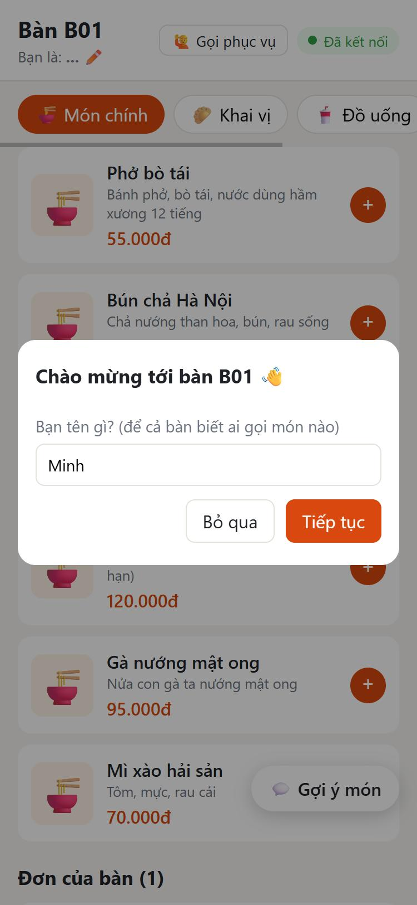  Hình 4.2. Trang khách: hỏi tên khi vào bàn | 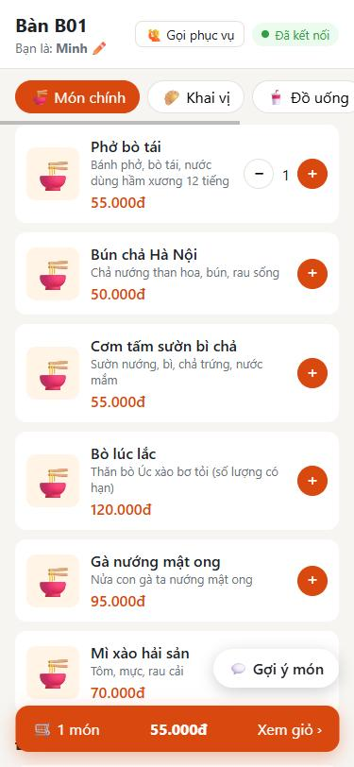  Hình 4.3. Trang khách: thực đơn, giỏ hàng, nút gọi phục vụ

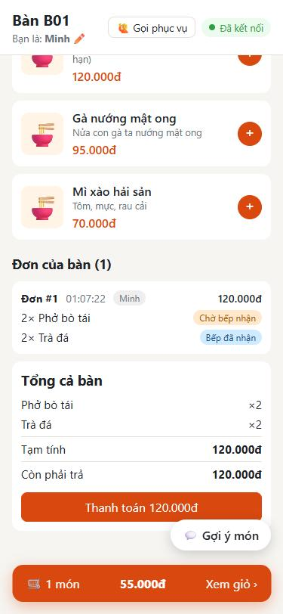  Hình 4.4. Trang khách: đơn chung của bàn và hoá đơn tạm tính | 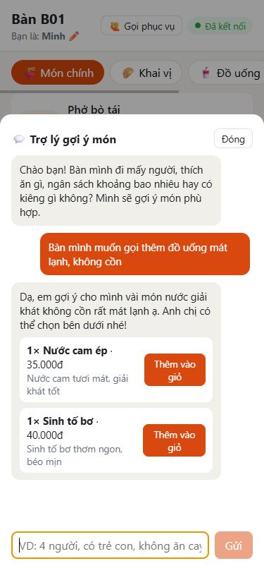  Hình 4.5. Trợ lý AI gợi ý đồ uống không cồn, tránh món bàn đã gọi

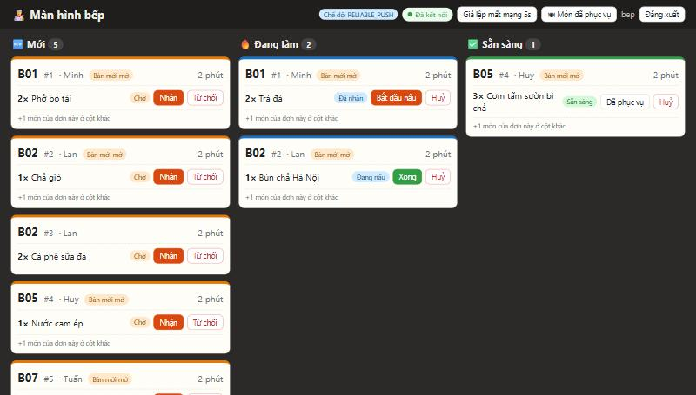
Hình 4.6. Màn hình bếp: mỗi món tự chuyển cột theo trạng thái của chính nó
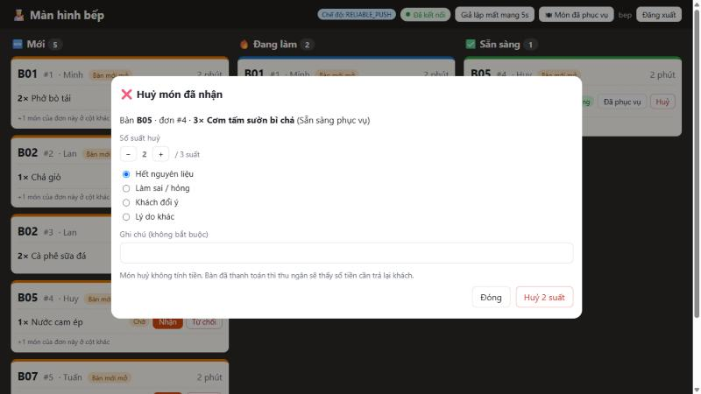
Hình 4.7. Màn hình bếp: huỷ một phần số suất của món đã nhận, bắt buộc chọn lý do
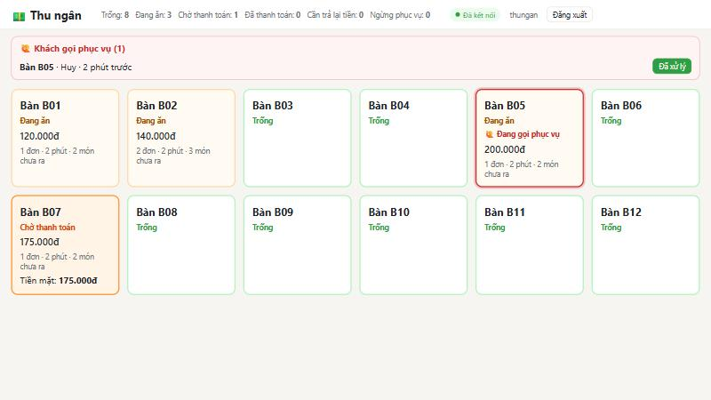
Hình 4.8. Quầy thu ngân / lễ tân: sơ đồ bàn, khung "Khách gọi phục vụ", bàn chờ thanh toán
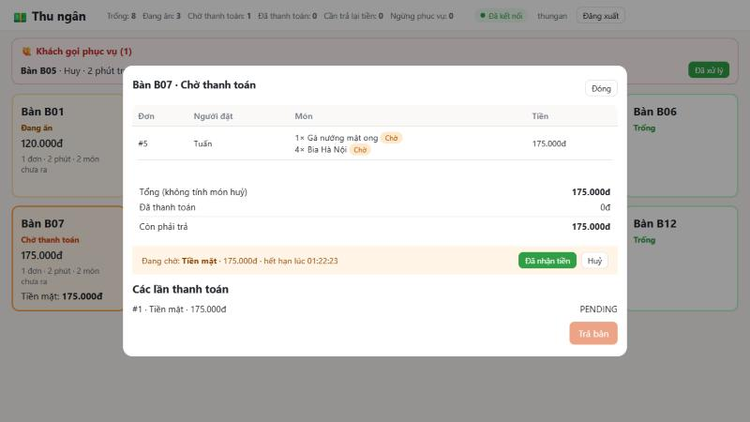
Hình 4.9. Quầy thu ngân: chi tiết hoá đơn của bàn và lần thanh toán tiền mặt đang chờ
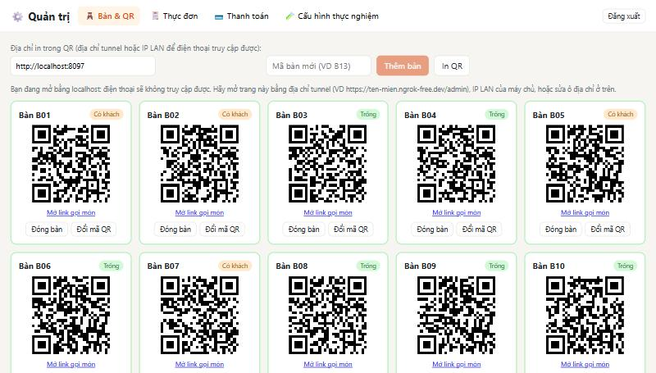
Hình 4.10. Trang quản trị: danh sách bàn và mã QR sinh ngay trên trình duyệt

4.5. Triển khai
Máy chủ chạy bằng IntelliJ IDEA (hoặc java -jar) trên máy của nhà hàng, kết nối MySQL 8 cục bộ; bản build giao diện đã nằm sẵn trong mã nguồn nên không cần cài Node.js để chạy. Mật khẩu MySQL và khoá Gemini được khai báo bằng biến môi trường DB_PASSWORD, GEMINI_API_KEY. Điện thoại cùng mạng LAN truy cập trực tiếp bằng IP của máy chủ; khi cần truy cập từ mạng khác (4G), máy chủ được mở ra Internet bằng ngrok – ngrok chủ động kết nối ra ngoài nên vượt được NAT mà không cần IP tĩnh hay mở cổng router, và trang được phục vụ qua HTTPS nên WebSocket tự chuyển sang WSS.
Mở máy chủ ra Internet bằng ngrok (tên miền cố định để khai báo IPN với VNPay)
ngrok http 8080 --url=<ten-mien>.ngrok-free.dev

CHƯƠNG 5. KIỂM THỬ VÀ ĐÁNH GIÁ

5.1. Chiến lược kiểm thử
- Kiểm thử tích hợp máy chủ (JUnit 5, Spring Boot Test, máy chủ chạy cổng ngẫu nhiên, H2): gửi request HTTP thật để kiểm tra idempotency, đồng thời, máy trạng thái, phiên bàn, thanh toán, IPN VNPay (khoá giả của môi trường test), gọi phục vụ, huỷ món và trợ lý (dùng mô hình ngôn ngữ giả để kiểm soát câu trả lời).
- Kiểm thử end-to-end (e2e-test.js, Node.js): chạy trên máy chủ đang hoạt động, dùng cả REST lẫn WebSocket/STOMP thật – kiểm tra sự kiện thời gian thực, ACK/RESUME, phân quyền SUBSCRIBE, giới hạn tốc độ, các luồng nghiệp vụ.
- Thực nghiệm so sánh (experiment.js): bộ sinh tải đóng cả vai khách và vai bếp, đo trên cùng mã nguồn với cấu hình baseline và đề xuất.
- Kiểm thử thủ công trên trình duyệt và điện thoại theo danh sách ca kiểm thử (TEST_CASES.md).

5.2. Các ca kiểm thử tiêu biểu
Bảng 5.1. Một số ca kiểm thử tiêu biểu
STT | Ca kiểm thử | Kết quả mong đợi | Kết quả
1 | Gửi lặp đơn cùng Idempotency-Key, cùng nội dung | 200, cùng mã đơn, Idempotent-Replayed: true | Đạt
2 | 8 request song song cùng khoá | Chỉ 1 đơn được tạo | Đạt
3 | Cùng khoá nhưng khác nội dung | 409 | Đạt
4 | Hai bếp cùng đổi trạng thái một món với cùng version | 1 thành công, 1 nhận 409 | Đạt
5 | Bếp mất kết nối trong lúc khách đặt đơn | Kết nối lại, RESUME, nhận đủ đơn, không trùng | Đạt
6 | Nhiều máy quét QR bàn trống cùng lúc | Chỉ 1 phiên | Đạt
7 | Máy của lượt khách cũ đặt món sau khi trả bàn | 409 SESSION_ENDED | Đạt
8 | IPN VNPay sai chữ ký / sai số tiền / hợp lệ / gọi lặp | Mã 97 / 04 / 00 / 02 | Đạt
9 | 5 máy cùng bàn bấm "Gọi phục vụ" cùng lúc | 1 lượt gọi, quầy nhận đúng 1 thông báo | Đạt
10 | Bếp huỷ 1 trong 3 suất đã nhận | Tách dòng, tổng đơn giảm, hoàn tồn kho | Đạt
11 | Khách trả lại món sau khi đã thanh toán | Quầy thấy "Cần trả lại tiền", trả bàn phải xác nhận | Đạt
12 | AI gợi ý món không có thật / hết hàng / quá tồn kho | Máy chủ bỏ gợi ý đó, giá lấy từ thực đơn | Đạt
13 | Gemini trả 429 | Gợi ý dự phòng; không gọi Gemini trong thời gian chờ | Đạt
14 | Một bàn hỏi trợ lý dồn dập | 429 kèm Retry-After | Đạt
15 | Khách gọi API huỷ món của bếp | 401 | Đạt

5.3. Kết quả kiểm thử tự động
Bảng 5.2. Tổng hợp kết quả kiểm thử tự động
Phạm vi | Số lớp / nhóm | Số ca | Đạt | Lỗi
JUnit: OrderFlowIntegrationTest | 1 lớp | 18 | 18 | 0
JUnit: AssistantIntegrationTest | 1 lớp | 5 | 5 | 0
JUnit: OrderItemStatusTest, TokenBucketTest | 2 lớp | 6 | 6 | 0
End-to-end (e2e-test.js) | 19 nhóm | 212 | 212 | 0

Lần chạy ngày 25/10/2026 (cơ sở dữ liệu H2): 29/29 ca JUnit và 212/212 ca end-to-end đạt. Trong một lần chạy end-to-end trước đó, ca "WebSocket không gửi CONNECT quá 10 giây phải bị máy chủ đóng" lỗi một lần do phụ thuộc thời gian, chạy lại thì đạt; ca này không liên quan tới các tính năng mới.

5.4. Kết quả thực nghiệm so sánh với baseline
Baseline và giải pháp đề xuất chạy trên cùng mã nguồn, chỉ khác cờ cấu hình đổi lúc chạy: chế độ giao đơn POLLING (bếp hỏi 3 giây/lần) hoặc NAIVE_PUSH (đẩy không ACK, không phát bù) so với RELIABLE_PUSH; tắt / bật idempotency, khoá lạc quan và giới hạn tốc độ. Số liệu dưới đây đo bằng H2 trong RAM, bộ sinh tải và máy chủ trên cùng một máy, mỗi cấu hình chạy một lần (bản rút gọn ngày 17/10/2026).
Bảng 5.3. Tổng hợp kết quả thực nghiệm (H2, bản rút gọn)
Chỉ số | Baseline | Đề xuất | Thực nghiệm
Độ trễ đặt món → bếp nhận, trung vị | 1341,68 ms (POLLING) | 7,71 ms | E1
Độ trễ đặt món → bếp nhận, p95 | 2809,83 ms (POLLING) | 11,52 ms | E1
Đơn mất / 200 khi bếp mất kết nối 3 s | 31 (NAIVE_PUSH) | 0 | E2
Tỷ lệ đơn trùng khi gửi lặp | 34% | 0% | E3
Lost update / 20 vòng × 10 client | 134 | 0 | E4
Request spam đi tới nghiệp vụ | 45 708 | 6 | E6
CPU máy chủ trung bình khi bị spam | 14,00% | 4,38% | E6

Thực nghiệm tải tăng dần (E5) cho thông lượng đặt món khoảng 2 536 đơn/giây với 10 client và khoảng 3 200 đơn/giây với 50–100 client, không có lỗi, độ trễ p95 từ 7,22 ms tới 39,82 ms.

5.5. Đánh giá

5.5.1. Kết quả đạt được
- Hoàn thành hệ thống gọi món QR chạy được trên điện thoại và máy tính: bốn ứng dụng khách, bếp, thu ngân / lễ tân, quản trị; phiên bàn, đơn chung, thanh toán tiền mặt và VNPay sandbox, gọi phục vụ, huỷ / trả lại món, trợ lý AI gợi ý món.
- Phân chia rõ vai trò client – server: máy chủ là nguồn sự thật, client chỉ hiển thị và gửi lệnh; mọi dịch vụ ngoài và khoá bí mật nằm ở máy chủ.
- Đơn tới bếp không mất, không trùng nhờ giao thức seq / ACK / RESUME và nhật ký sự kiện; đặt món idempotent; không ghi đè khi nhiều người cùng thao tác; nhiều lớp chống quá tải – có số liệu so sánh với baseline.
- Có bộ kiểm thử tự động 29 ca JUnit và 212 ca end-to-end, đều đạt.

5.5.2. Điểm mới: AI gợi ý món thay một phần công việc của nhân viên phục vụ
Trợ lý gợi ý món là điểm khác biệt chính của QR Order. Trong mô hình phục vụ truyền thống và cả ở nhiều hệ thống gọi món QR, khách vẫn phải gọi nhân viên tới để được tư vấn; khi khách đông, nhân viên trở thành "nút thắt cổ chai" và thời gian chờ của khách tăng lên. Với QR Order:
- Phần tư vấn món – hỏi khẩu vị, ngân sách, kiêng cữ, gợi ý món hợp số người – được trợ lý AI đảm nhận ngay trên điện thoại của khách, cho mọi bàn cùng lúc; nhân viên phục vụ chỉ cần mang món ra và xử lý các lượt "Gọi phục vụ" thật sự cần người.
- Trợ lý biết tình trạng thật của nhà hàng (món còn hàng, bếp đang dồn món nào, bàn đã gọi gì), nên gợi ý không chỉ hợp ý khách mà còn hợp với khả năng phục vụ của nhà hàng lúc đó – ví dụ ưu tiên món ra nhanh khi bếp đang quá tải.
- Hệ thống vẫn hoạt động khi khách đông: mỗi bàn bị giới hạn số câu hỏi để không đốt hết hạn mức AI, và khi AI quá tải hay hết lượt, khách nhận gợi ý dự phòng thay vì lỗi.
Lưu ý: mức giảm khối lượng công việc của nhân viên phục vụ là mục tiêu thiết kế; nhóm chưa đo định lượng ở nhà hàng thật (xem 5.5.3).

5.5.3. Hạn chế
- Số liệu thực nghiệm mới đo với H2 trên một máy, mỗi cấu hình một lần, trước khi thêm các tính năng thanh toán, gọi phục vụ, huỷ món và trợ lý; chưa có số liệu với MySQL và mạng Wi-Fi thật.
- Hiệu quả của trợ lý AI (tỷ lệ gợi ý đúng yêu cầu, mức giảm công việc của nhân viên) chưa được đo định lượng; bộ đánh giá 24 câu hỏi đã có nhưng chưa chạy. Khi thử, AI đôi khi gợi ý vượt ngân sách khách nêu (ví dụ ngân sách 150 nghìn nhưng tổng gợi ý khoảng 165–180 nghìn); máy chủ hiện chưa kiểm tra ràng buộc ngân sách.
- Trợ lý phụ thuộc dịch vụ ngoài: cần Internet và khoá Gemini; hạng miễn phí có hạn mức thấp và có thể thay đổi.
- Một máy chủ duy nhất; thông báo thanh toán và gọi phục vụ chưa đi qua nhật ký seq nên quầy dựa vào việc tải lại qua REST khi kết nối lại; chưa có HTTPS khi chạy trong LAN.
- Chưa có các nghiệp vụ POS như giảm giá, VAT, tách hoá đơn, chuyển / gộp bàn, nhân viên gọi món hộ, báo cáo doanh thu.

KẾT LUẬN VÀ HƯỚNG PHÁT TRIỂN

1. Kết luận
Đề tài đã xây dựng thành công QR Order – hệ thống gọi món qua mã QR gồm ứng dụng cho khách, màn hình bếp, quầy thu ngân / lễ tân và trang quản trị, chạy trên một máy chủ Spring Boot với cơ sở dữ liệu MySQL. Qua quá trình thực hiện, nhóm đã vận dụng các kiến thức trọng tâm của học phần Lập trình mạng: mô hình client – server với vai trò rõ ràng của từng bên, giao thức HTTP và thiết kế REST API, WebSocket/STOMP cho giao tiếp thời gian thực, các cơ chế bảo đảm tin cậy ở tầng ứng dụng (số thứ tự, báo nhận, phát bù, idempotency), điều khiển đồng thời và chống quá tải, cũng như cách gọi an toàn các dịch vụ bên ngoài qua mạng.
Điểm mới của đề tài là trợ lý AI gợi ý món dựa trên trạng thái thời gian thực của nhà hàng, đảm nhận phần tư vấn thay cho nhân viên phục vụ, giúp giảm khối lượng công việc của nhân viên và giữ hiệu quả phục vụ khi khách đông, trong khi vẫn bảo đảm an toàn nhờ máy chủ kiểm tra lại mọi gợi ý và có phương án dự phòng.

2. Hướng phát triển
- Đo định lượng hiệu quả của trợ lý (chạy bộ đánh giá 24 câu, so với chatbot chỉ biết thực đơn tĩnh) và thử nghiệm tại nhà hàng thật để đo thời gian chờ của khách, số lượt gọi nhân viên.
- Bổ sung kiểm tra ràng buộc ngân sách phía máy chủ; cho trợ lý gợi ý theo lịch sử gọi món của nhà hàng; hỗ trợ nhập bằng giọng nói.
- Chạy lại thực nghiệm trên MySQL và mạng Wi-Fi thật; đưa thông báo thanh toán, gọi phục vụ vào nhật ký seq.
- Mở rộng nhiều máy chủ (broker ngoài như RabbitMQ, giới hạn tốc độ dùng chung); HTTPS/WSS trong LAN.
- Bổ sung nghiệp vụ POS: giảm giá, VAT, tách hoá đơn, chuyển / gộp bàn, in hoá đơn, báo cáo doanh thu.

TÀI LIỆU THAM KHẢO
- J. F. Kurose, K. W. Ross, Computer Networking: A Top-Down Approach, 8th ed., Pearson, 2021.
- R. Fielding, M. Nottingham, J. Reschke, RFC 9110 – HTTP Semantics, IETF, 2022.
- I. Fette, A. Melnikov, RFC 6455 – The WebSocket Protocol, IETF, 2011.
- STOMP Protocol Specification, Version 1.2, stomp.github.io.
- J. H. Saltzer, D. P. Reed, D. D. Clark, End-to-End Arguments in System Design, ACM Transactions on Computer Systems, 1984.
- M. Kleppmann, Designing Data-Intensive Applications, O'Reilly, 2017.
- Stripe, Idempotent Requests, docs.stripe.com/api/idempotent_requests.
- C. Richardson, Pattern: Transactional Outbox, microservices.io.
- AWS Architecture Blog, Exponential Backoff and Jitter, 2015.
- VMware Tanzu, Spring Boot Reference Documentation, phiên bản 3.3, docs.spring.io.
- VMware Tanzu, Spring Framework – WebSocket Support (STOMP), docs.spring.io.
- VNPay, Tài liệu tích hợp cổng thanh toán VNPay (API 2.1.0, môi trường sandbox), sandbox.vnpayment.vn/apis.
- Google, Gemini API Documentation – Structured output, Rate limits, ai.google.dev.
- Meta, React Documentation, react.dev.

PHỤ LỤC: HƯỚNG DẪN CÀI ĐẶT VÀ SỬ DỤNG

A. Yêu cầu
Máy chủ cần JDK 17 trở lên, MySQL 8 và IntelliJ IDEA (hoặc Maven). Không cần Node.js nếu chỉ chạy hệ thống (bản build giao diện đã có sẵn trong mã nguồn). Hướng dẫn chi tiết từng bước nằm trong tệp SETUP.md của dự án.

B. Khởi động hệ thống
Lấy mã nguồn và chạy máy chủ
git clone -b feat/separate_visual https://github.com/LDCin/LTM.git
# IntelliJ: mở LTM/source/server, Run → Edit Configurations → QrOrderApplication
# Environment variables: DB_PASSWORD=<mật khẩu MySQL>;GEMINI_API_KEY=<khoá Gemini>
# Bấm Run, chờ dòng "Started QrOrderApplication", mở http://localhost:8080
ngrok http 8080 --url=<ten-mien>.ngrok-free.dev # cho điện thoại ở mạng khác

C. Tài khoản mẫu
Bảng 5.4. Tài khoản và địa chỉ các trang
Trang | Địa chỉ | Tài khoản
Quản trị | /admin | admin / admin123
Màn hình bếp | /kitchen | bep / bep123
Thu ngân / lễ tân | /cashier | thungan / thungan123
Khách | Quét mã QR in ở trang quản trị (/t/{mã QR}) | Không cần tài khoản

D. Chạy kiểm thử
Lệnh kiểm thử
cd source/server && mvn test # JUnit: 29 ca
cd source/loadtest && npm install && npm run e2e # end-to-end: 212 ca (máy chủ đang chạy)
cd source/loadtest && node run-all.js # thực nghiệm E1–E6

